# Computer Networking

# A Top-Down Approach Sixth Edition

感觉学硬件从今年2月份到今天3月6号，满脑子都是操作系统，后面想深究一下网络基础和网络协议，毕竟后面是做关于网络当面的全栈工程师，估计基础部分要花一个月的时间。

## 计算机网络和因特网

### 什么是因特网

两种描述方式：

* 具体构成描述；

根据他的硬件和软件组件来描述。

* 服务描述；

跟据基础设施向分布式应用程序提供的服务来描述。

1. 主机host/端系统end system

端系统通过通信链路communication link和分组交换机packet switch连接到一起。通信链路communication link是由不同类型的物理媒体组成的，包括同轴电缆，铜线，光纤和无线电频谱。

端系统通过因特网服务提供商Internet Service Provider，ISP接入因特网，包括本地电缆或电话公司。

主机有时候有进一步划分为两类：客户client和服务器server。客户机非正式地等同于桌面PC，移动PC和智能手机等，而服务器非正式地等同于更为强大的及其，用于存储和发布Web页面，流视频，中继电子邮件。

1. 传输速率

传输速率的单位是比特/秒(bit/s，或者bps)

1. 分组packet

当一台端系统向另外一台端系统传输数据的时候，发送端系统将数据分段，并为每段加上首部字节，由此形成的信息包称为分组。

1. 分组交换机

分组交换机从它的一条入通信链路接收到的分组，并从它大的一条出通信链路转发该分组。两种比较比较著名的类型是：

* 路由器router

通常用于网络核心中。有一个特别的例子是边缘路由器，指的是端系统到任何其他远程端系统的路径上的第一台路由器。

* 链路层交换机link-layer switch

通常用于接入网中

1. 路径

从发送端系统到接收端系统，一个分组所经历的一系列通信链路和分组交换机称为通过该网路的路径route/path。

1. 协议protocol

端系统，分组交换机和其他因特网部件都要运行一系列协议，这些协议控制因特网中信息的接收和发送。因特网的主要协议是TCP/IP

TCP Transmission Control Protocol，传输控制协议

IP Internet Protocol网络协议

1. 分布式应用程序distributed application

涉及到多台相互交换数据的端系统。

1. 应用程序编程接口Application Programming Interface，API

该API规定了运行在一个端系统上的软件请求因特网基础设施向运行在另一个端系统尚的特定目的地软件交付数据的方式。

因特网API是一套发送软件必须遵循的规则集合，因此因特网能够将数据交付给目的地。

1. 协议

一个协议定义了在两个或者多个通信实体之间交换的报文格式和次序，以及报文发送/或者接收一条保温或其他时间所采取的动作；

其实在我看来关键在于“应答”，没有回应说明通信失败。

1. DSLAM

DSLAM是Digital Subscriber Line Access Multiplexer的简称，中文称呼数字用户线路接入复用器。DSLAM是各种DSL系统的局端设备，属于最后一公里接入设备（the last mile），其功能是接纳所有的DSL线路，汇聚流量，相当于一个二层交换机。其在ADSL系统中的位置如图所示。

### 网络边缘

1. 一个协议定义了在两个或者多个通信实体之间交换的报文格式和次序，以及报文发送/或者接收一条保温或其他时间所采取的动作；

其实在我看来关键在于“应答”，没有回应说明通信失败。

1. 主机/端系统
2. 接入网access network

指将端系统连接到其边缘路由器的物理链路

1. 接入网的方式

* 家庭接入：DSL，电缆，FTTH，拨号和卫星

宽带接入住宅最流行的两种类型：数字用户线Digital Subscriber Line, DSL和电缆。

* 企业（和家庭）接入：以太网和WiFi
* 广域网无线接入：3G和LTE

1. 数字用户线Digital Subscriber Line, DSL

家庭电话线同时承载了数据和传统的电话信号，他们编码为不同的频率：

* 高速下行信道，位于50kHz到1MHz频段；
* 中速上行信道，位于4kHz到50kHz频段；
* 普通的双向电话线，位于0到4kHz频段；

这种方法看起来有三个单独的线路，其实只要一个双绞铜线的电话线，关键在于电话公司的复用器DSLAM和家庭的DSL调制解调器，采用的正是复用技术：

在用户端，一个分频器把到达家庭的数据信号和电话信号分割开来，并将数据信号转发给DSL调制解调器。在本地电话公司一侧，DSLAM把数据和电话信号分隔开，并将数据送往因特网中。

DSL标准定义了12Mbps下行和1.8Mbps上行传输速率，以及24Mbps下行和2.5Mbps上行传输速率。因为这些下行和上行传输速率的速率是不同的，所以这种接入被称为“不对称的”。

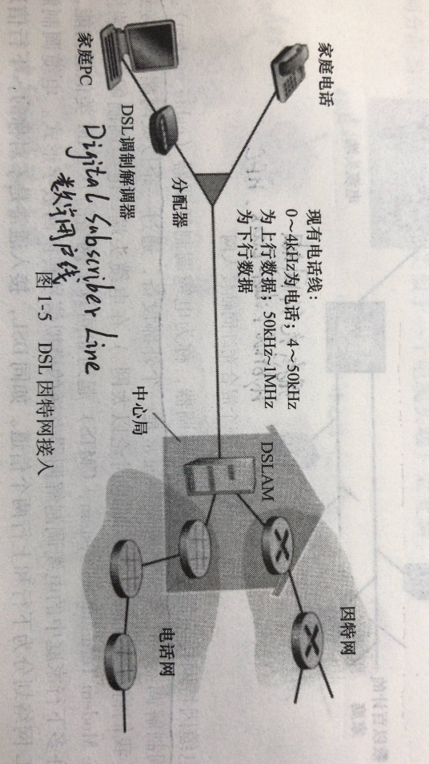

图1-1 DSL用户接入

1. 电缆

电缆因特网接入需要特殊的调制解调器，称为电缆调制解调器cable modem.在电缆头端Cable Modem Termination System，CMTS，起到DSL网络的DSLAM类似的功能，即将来自许多下行家庭中的电缆调制解调器发送的模拟信号转换为数字信号。

电缆因特网接入的一个重要特征是共享广播媒体，特别是从头端发送的每个分组向下行经每段链路到每个家庭；每个家庭发送的每个分组经上行信道向头端传输。因此，如果几个用户同时经下行信道下载一个视频文件，每个用户接收的视频文件的实际速率将大大低于电缆总计的下行速率。当然了，如果同一时段只有少些用户在上网的话，那么他们将独占全部网速。为了避免碰撞，需要一个分布式多路访问协议来协调。

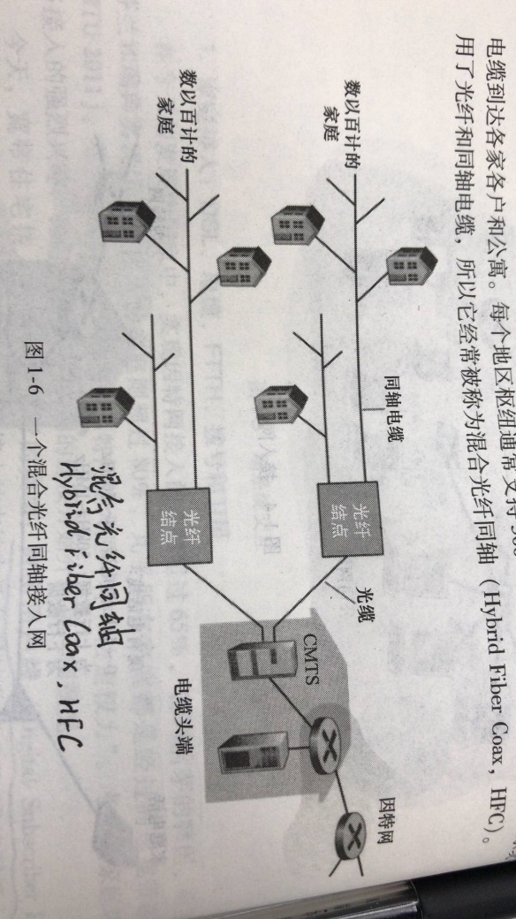

图1-2 HFC接入网接入

1. 光纤到户Fiber To The Home, FTTH

直接从本地中心局拉一条光纤到您们家，但是实际上是到你们家附近然后分发一条给大家。分配的方案主要有两种：

* 主动光纤网络Active Optical Network，AON
* 被动光纤网络Passive Optical Network，PON

在PON的体系中，所有的从OLT发送到光纤分配器的分组都会在分配器处复制。

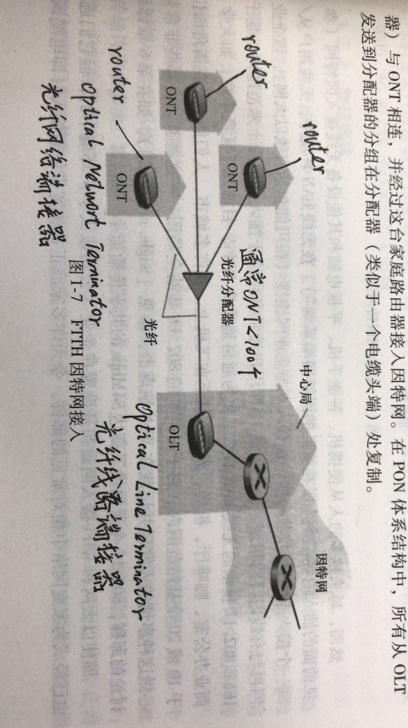

图1-3 光纤接入网

1. 以太网接入

以太网是目前为止最为流行的接入方式

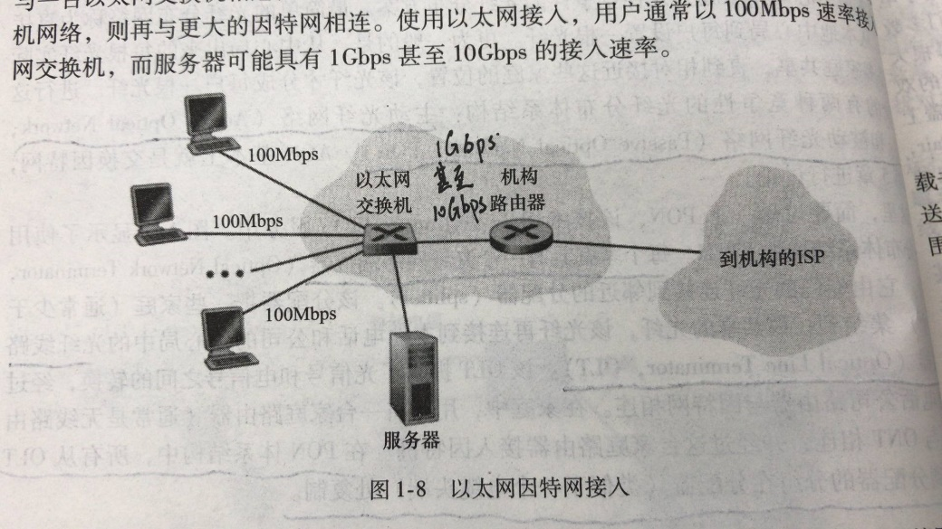

图1-4 以太网接入网

### 物理媒介

1. 物理媒介分为导引型媒介guided media和非导引型媒介unguided media

* 导引型媒介guided media

双绞铜线，同轴电缆和光纤，成本比较低

* 非导引型媒介unguided media

空气或其他外层空间

1. 双绞铜线

由两根隔离的铜线经过螺线形式排列着，以减少相邻铜线的电气干扰。一对铜线作为一个通信链路。许多对双绞铜线行程一根电缆。传输的速率取决于双绞铜线的粗细和发送方和接收方之间的距离长短。

1. 同轴电缆

由两根同心的铜线组成，中间有绝缘体。在电视系统中应用比较广泛。

1. 光纤

一个脉冲表示一个比特，传输速率极高，衰减率很低，而且不受电磁干扰，很难窃听，一般用作因特网的主干。

1. 陆地无线电通道和卫星无线电通道

### 网络核心

1. 分组交换

彼此交换的是报文message，源将报文划分为一个个数据块，称为分组packet。每个分组通过通信链路和分组交换机packet switch（主要有路由器和链路层交换机）传送。

1. 存储转发传输

存储转发机制：分组交换机在发出分组第一个比特之前，必须接受完整个分组。

考虑由N条速率均为R的链路组成的路径（源和目的之间有N-1个分组交换机），一个分组共有L个比特，则端到端的时延为

$$d_{端到端}=N\frac{L}{R}$$

1. 排队时延和分组丢失

分组交换机都有一个用于存储分组的缓存，称为输出缓存Output Buffer。如果分组比较多，网络比较拥挤，就会产生“排队时延”。更有甚者，假如分组交换机来不及发送分组，输出缓存就已经爆掉了，这时候在进入的分组就会丢失，这种现象称为“分组丢失”。

1. 转发表和路由选择协议

在因特网中，每个端系统都有一个IP地址，分组的头部包含目的地址的IP，路由器内部有一个转发表forward table，可以将IP地址或者地址的一部分映射成输出链路。

至于转发表怎么设置的，这由因特网中的路由选择协议routing protocol自动设置的。

1. 电路交换

跟分组交换网络不同的是，电路交换网络的资源（链路传输速率，缓存）是预留的，比如传统的电话网络。而分组交换网络是按需分配的。

* 频分复用Frequency-Division Multiplexing，FDM
* 时分复用Time-Division Multiplexing，FDM

每个间隙都是发送方与接收方一一对应的。

$$时分复用中每条链路的速率=帧速率×一个间隙中的比特数量$$

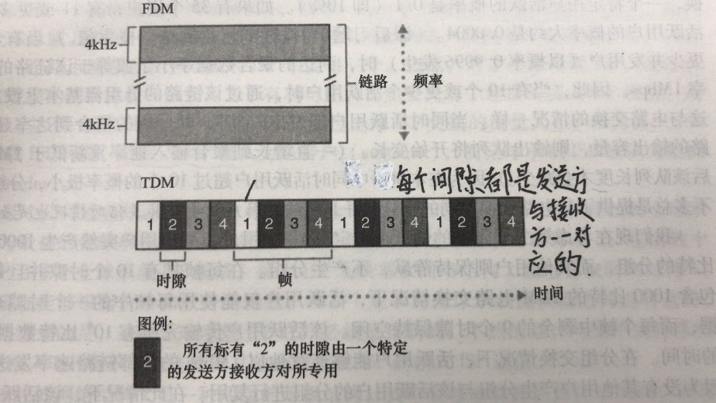

图1-5 频分复用与时分复用

1. 分组交换和电路交换的优劣

有人说分组交换不适合实时服务，这是当网络拥挤的时候发生的，一般情况下分组交换的延时性比较低

分时交换提供比电路交换更好的带宽共享；

分时交换提供比电路交换更简单，更有效，实现成本更低；

虽然两者都是今天电信网络广泛采用的方式，但是貌无疑问的是分组交换是趋势。

### 分组交换网中的时延概述

1. 结点时延

* 结点处理时延 nodal processing delay

比如检查分组首部和它需要导向何处，微秒级

* 排队时延 queuing delay

毫秒级到微秒级

* 传输时延 transmission delay

L/R，毫秒级到微秒级

* 传播时延 propagation delay

已接近光速的速度传输，毫秒级

$${节点总延迟：d}_{nodal}=d_{proc}+d_{queue}+d_{trans}+d_{prop}$$

$${端到端总延迟：d}_{end-end}={N\left(d_{nodal}\right)=N(d}_{proc}+d_{queue}+d_{trans}+d_{prop})$$

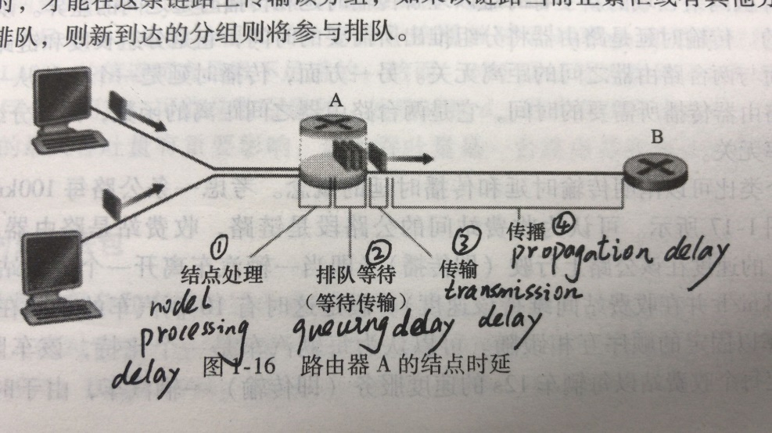  
图1-6 结点时延的组成

### 计算机网络中的吞吐量

1. 瞬时吞吐量instantaneous throughput
2. 平均吞吐量average throughput
3. 假设N条链路的传输速率分别是 $R_{1}$， $R_{2}$， $R_{3}$… $R_{N}$，则文件传输的吞吐量是

$$\min_{}{\{R_{1}，R_{2}，⋯，R_{N}\}}$$

### 协议分层

1. 协议分层

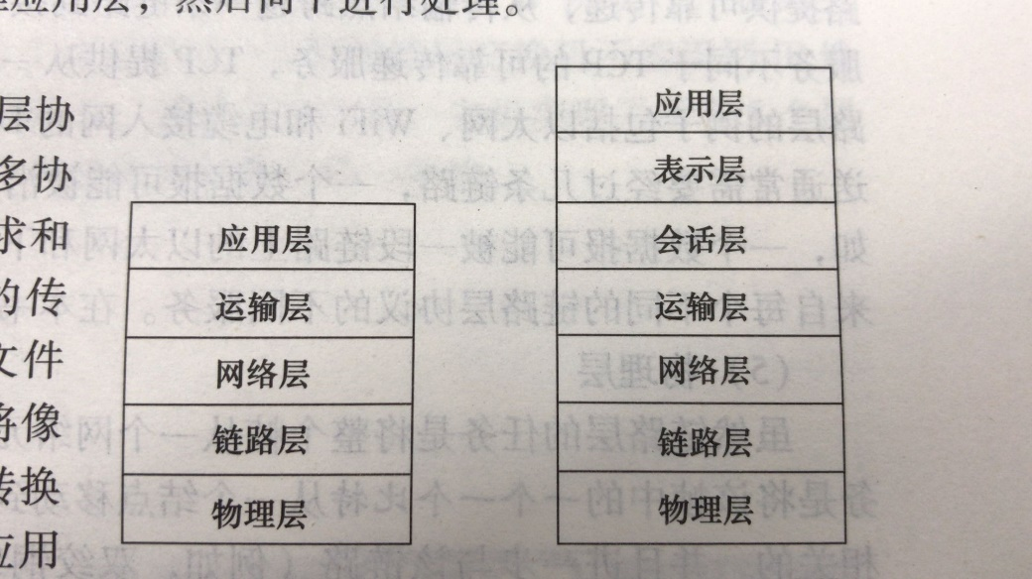 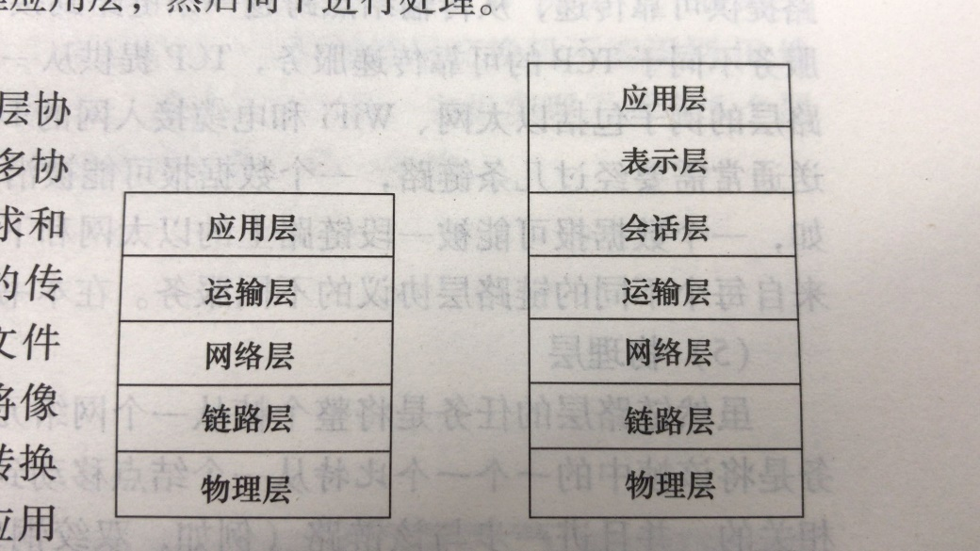

图1-7 五层因特网协议栈 图1-8七层ISO OSI参考模型

1. 协议分层的缺点

* 一层可能会冗余第一层的功能，比如每一层都会提供一些容错恢复；
* 某层的功能可能需要 仅在其他某层才出现的 信息。

1. 应用层

应用层是网络应用程序及他们的应用层协议存留的地方。这些协议包括：

* + HTTP 它提供了Web文档的请求和传送
  + SMTP 它提供了邮件的请求和传送
  + FTP 它提供了文件的请求和传送
  + DNS 网址转换为32比特网络地址

位于应用层的信息称为报文message

1. 运输层

运输层是在应用程序端点之间传送应用层报文

* TCP 向应用程序提供了面向连接的服务，包括确保应用层报文向目的地传递和流量控制（即发送方和接收方的速率匹配），将长报文划分为短报文，并提供拥塞控制机制；
* UDP 向应用程序提供无连接服务，这是一种不提供不必要服务的服务，没有可靠性，没有流量控制，也没有拥塞控制机制。

位于运输层的分组称为报文段segment。

1. 网络层

网络层负责将数据报分组从一个端系统移到另一个端系统，其中网络层的TCP协议或者UDP协议把报文段和目的地址递交给运输层，并决定路由的路由选择协议。

* IP 该协议定义了在数据包中的各个字段以及端系统和路由器如何作用于这些字段。

位于网络层的分组称为数据报datagram

1. 链路层

将网路层的数据包从一个结点移动到下一个结点，然后下一个结点把数据包传给运输层。

不同的链路层可能有自己特定的链路层协议，如以太网，WiFi等

链路层的分组称为帧frame

1. 物理层

物理层的分组就变成是比特

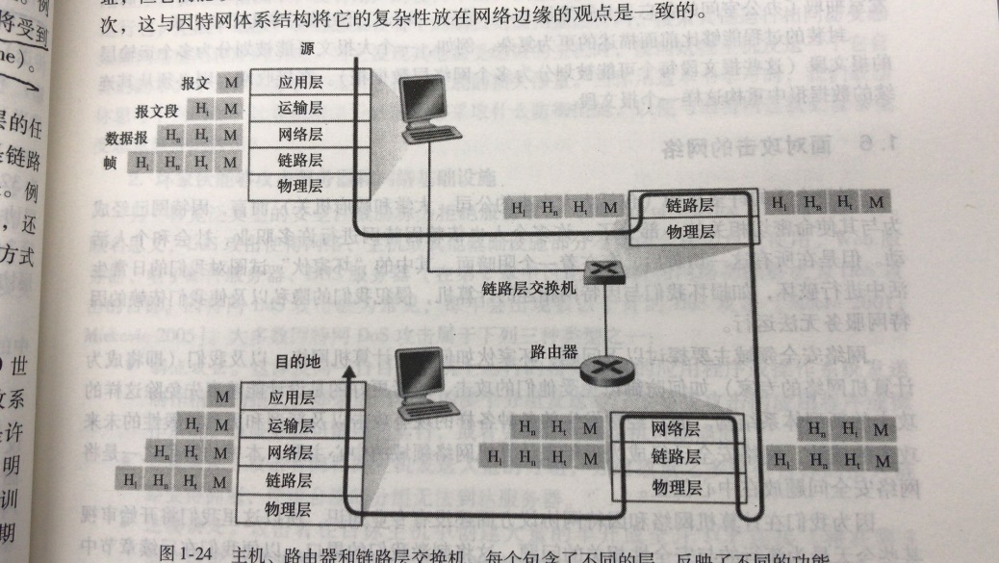

图1-9 因特网信息传递模型

1. 封装

如图1-9，链路层交换机只能到达链路层不能实现IP协议，而路由器可以达到网络层实现IP协议。

* Ht：允许哪些程序可以接收报文等等运输层首部信息；
* Hn：添加了源和目的端系统地址等网络层首部信息；
* Hl：链路层首部信息；

每一层，一个分组具有两种类型的字段：首部字段和有效载荷字段payload field。

### 网络攻击

1. DoS——单一源

拒绝服务攻击Denial-of-Service attack, DoS。分为以下三种情况

* 弱点攻击
* 带宽洪泛
* 链接洪泛

1. DDoS——多源

分布式拒绝服务攻击Distributed Denial-of-Service attack

## 应用层

### 网络应用程序体系结构

1. 由应用程序涉设计者设计
2. 客户-服务器体系结构client-server architecture

* 服务器总是打开运行的；
* 服务器拥有固定的，周知的IP地址；

1. P2P体系结构

对等方-对等方之间直接通讯，这些应用包括迅雷，Skype。

成本自担，大多数用户的带宽是非对称性的

### 进程通信

1. 无论是客户-服务器体系结构还是P2P体系结构，两个通信的进程总有一个是作为客户，另一个作为服务器。当然了，这两个进程的角色有时候可以互换。
2. 在给定的一对进程之间的通信会话场景中，发起通信（即在该会话开始时发起与其他进程的联系）的进程被标识为客户，在会话开始时等待联系的进程是服务器。
3. 套接字socket

* 套接字是应用层和运输层之间接口，此话何解？即进程通过套接字的软件接口向网络发送把稳和从网络接收报文，是在应用层与网络之间的应用程序可编程接口API
* 应用开发者可以控制套接字在在应用层的一切，但是对于该套接字在运输层的一切几乎没有控制权。其仅有的控制权旨在于：
* 选择运输层协议；
* 或许可以选择运输层几个参数，比如最大缓存和最大报文段长度；

### 进程寻址

需要定义两种信息

1. 主机的地址（IP地址，32bit）
2. 定义在目的主机中的接收进程（更具体的说，应该是接收套接字）的标识符(端口号port number)

### 可供应用程序使用的运输服务

1. 可靠数据传输

如果一个协议提供了这样的确保数据交付服务，就认为提供了可靠数据传输；否则，当一个运输层协议不能提供可靠数据传输，运输过程中可能存在数据丢失，但能被容忍丢失的应用所接受，比如交谈式视频和音频等多媒体。

1. 吞吐量

对吞吐量有要求的应用程序称为带宽敏感应用bandwidth-sensitive application

能够根据情况或多或少利用可供使用的吞吐量叫弹性应用elastic application

1. 时间
2. 安全

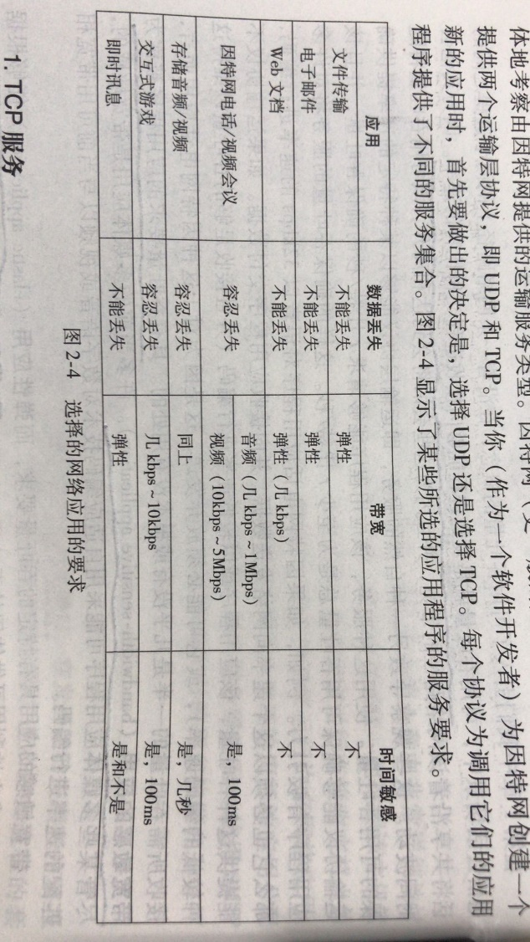

图2-1 选择的网络应用的要求

1. TCP服务

* 面向连接的服务

TCP连接，全双工，即发生和接受双方可以同时进行报文收发；经过握手阶段，双方的连接建立。

* 可靠的数据传送服务
* 拥塞机制控制

当网络出现拥塞的时候，可以抑制发送程序

* 安全性

TCP的安全性比较差，因为他都是用明文传送的，容易在任何中间的链路被嗅探和发现。为此，业界对TCP进行了加强，叫SSL，Secure Sockets Layer。SSL不仅能做到TCP的一切，还能提供进程到进程的安全性服务，比如加密，数据完整性和端点鉴别。这种强化是在应用层上实现的。

1. UDP服务

UDP是一种轻量级的不提供不必要服务的运输协议

* 没有连接

双方通信之前不仅过握手的阶段

* 不可靠的数据传送服务
* 没有拥塞控制机制

1. 可惜TCP和UDP都没有提供吞吐量和安全性的服务

### 应用层协议

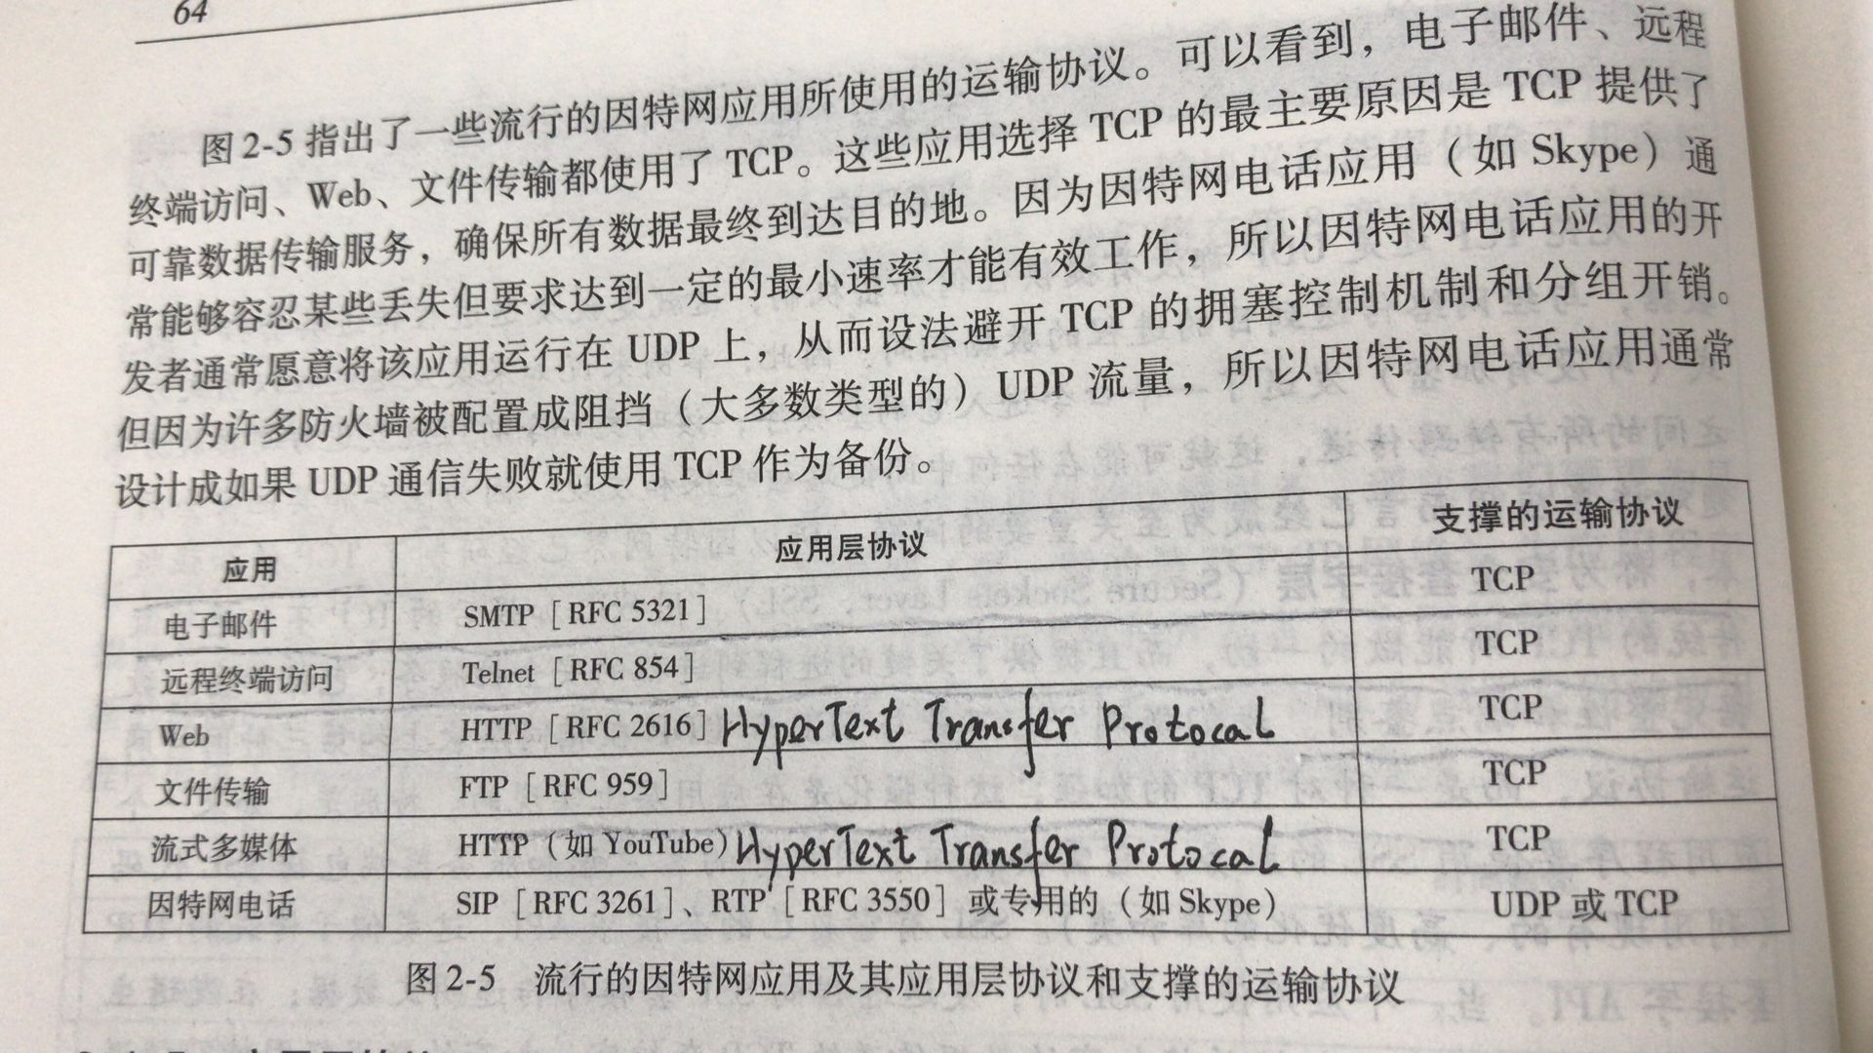

图2-2应用层协议的类型和用途

1. 应用层协议定义了

* 交换报文的类型
* 各种报文的语法，如报文中的各个字段及这些字都拿是如何描述的
* 字段的与意义，即这些字段包含着什么含义；
* 一个进程何时以及如何发送报文，对报文的响应规则等。

### Web和HTTP协议

1. Web和HTTP

* HTTP需要客户程序和服务器程序共同完成；
* HTTP定义了Web客户向Web服务器请求Web页面的方式
* HTTP使用TCP协议作为它的支撑；
* HTTP是一种无状态协议（stateless protocol），不会记录用户的信息，不会因为之前登陆过就不再相应；
* 定义从客户端请求服务器相应再到客户端，称这样往返的时间为一个RRT，Round-Trip Time。

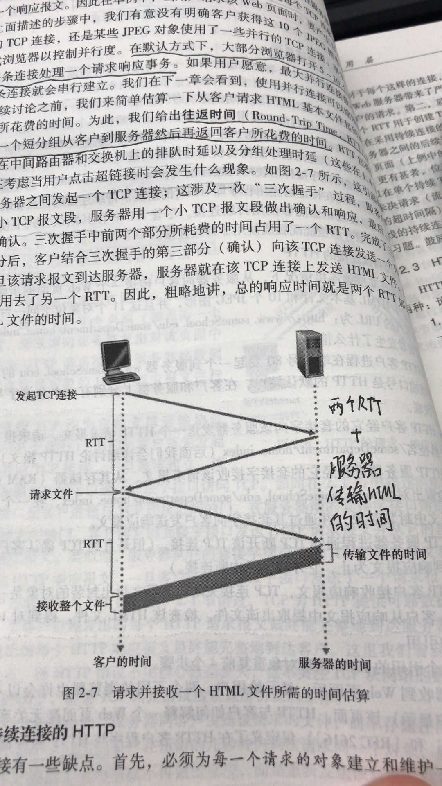

图2-3 请求并接受一个HTML文件所需要的时间

* 默认方式下，大部分浏览器可以打开5-10个并行的TCP链接
* 持续连接（默认）

对于每一个请求/相应，只使用同一个TCP；

* 非持续连接

对于每一个请求/相应，重新使用一个TCP。缺点：每次建立连接，服务器都需要为其分配一个TCP的缓冲区和TCP变量，加重服务器的负担，同时，建立一次TCP连接需要两个RRT，第一个RRT建立TCP，第二个RRT用于请求和接收一个对象。

1. HTTP报文格式

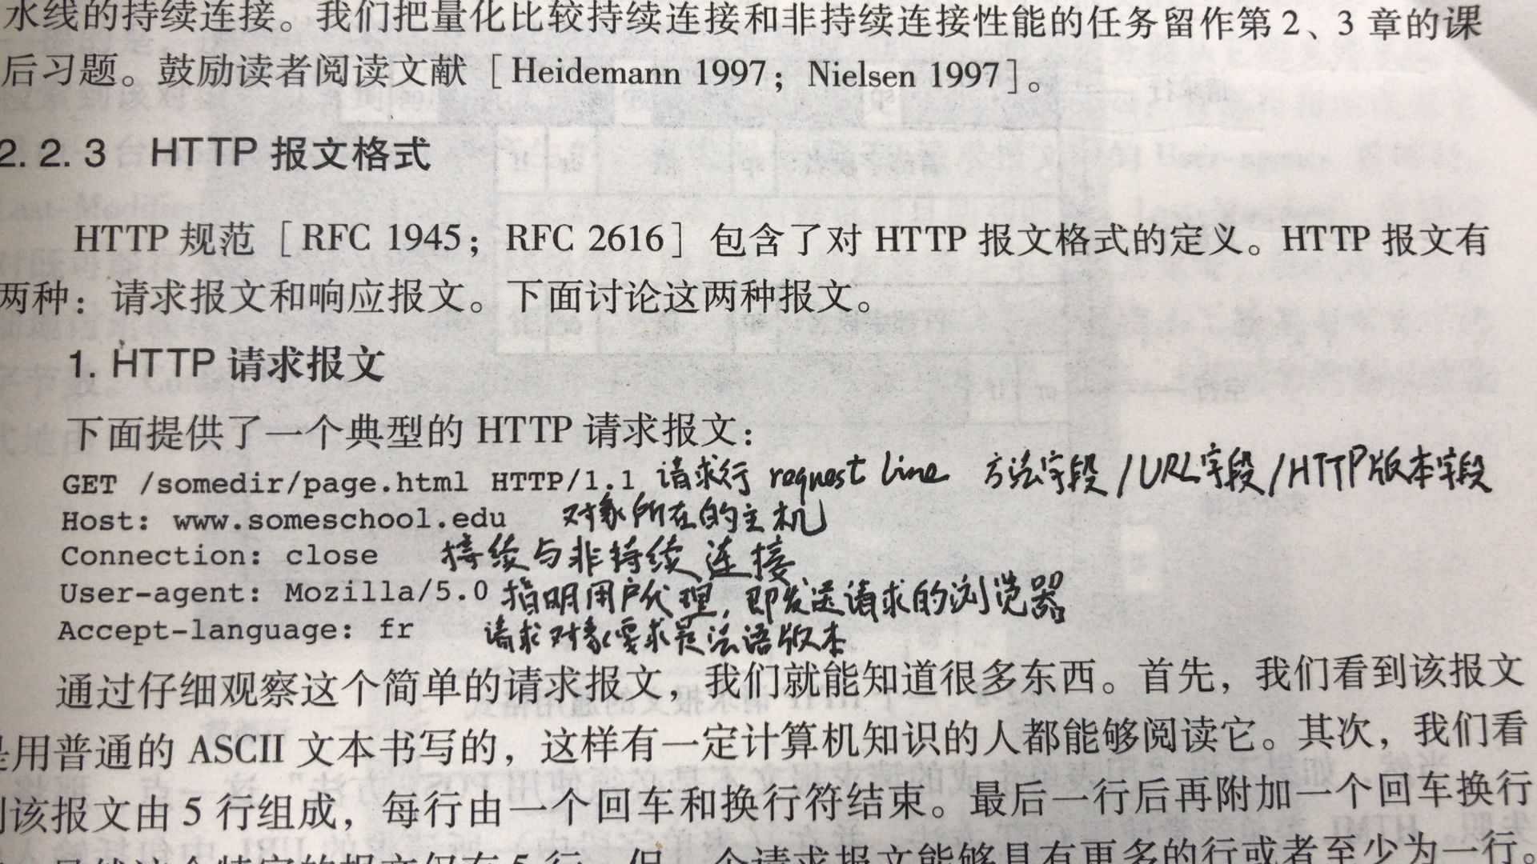

图2-4 HTTP报文格式

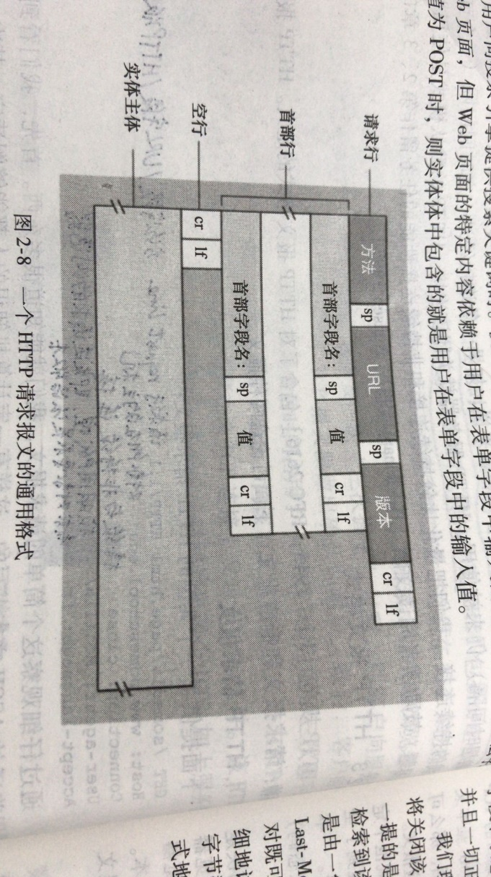

图2-5 HTTP 请求报文的通用格式

如果是get的时候，实体主体为空，当方法为post的时候，实体主体是表单请求的字段。

但是用get也可以包含表单请求的字段，实体主体必须为0空的情况下那是怎么做的呢？ 这时候使用拓展的URL地址，在地址的后面放入“？字段”HEAD方法跟GET差不多，会返回响应报文，但是不会返回对象，这是要用来帮开发者调试跟踪的。

PUT方法主要用来上传对象的；

DELETE方法用来删除服务器对象的

1. 响应报文

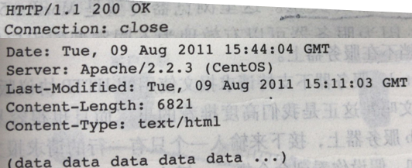

图2-6 HTTP 响应报文的格式

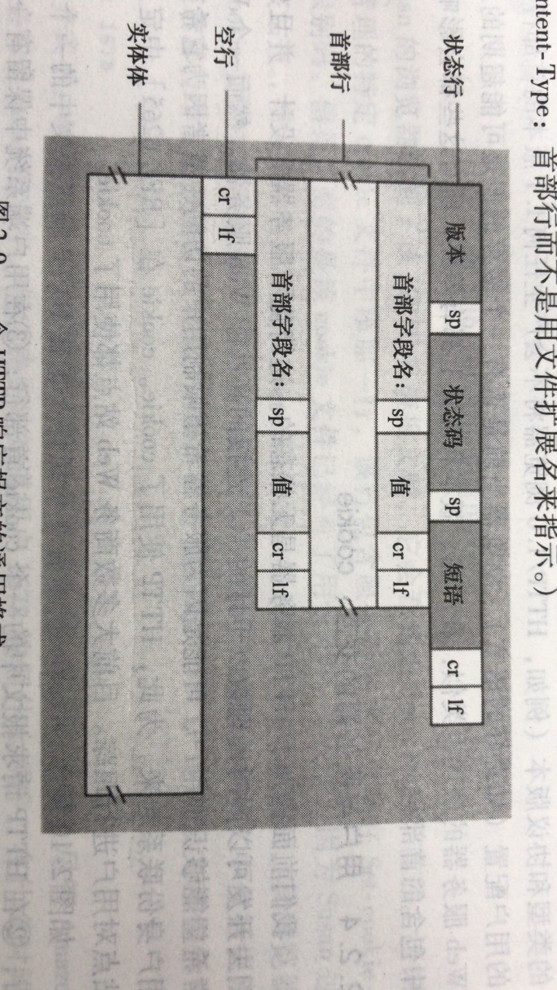

图2-7 HTTP 响应报文的通用格式

相应状态码：

* 200：OK，请求成功；（找到人了）
* 301：Moved Permanently：请求的对象已经被永久转移了，新的URL定义在相应报文的Location：首部行中。客户软件将自动获取新的URL；（搬走了）
* 400：Bad Request，一个通用的差错代码，表示该请求不能被服务器理解；（遇到老外了，无法沟通）
* 404：Not Found，被请求的文档不在服务器上；（找的人不在）
* 505：HTTP Version Not Supported：服务器不支持请求报文使用的HTTP协议版本。（钥匙打不开）

1. cookie

cookie包括四个组件：

* 在HTTP响应报文中的一个cookie首部行；
* 在HTTP请求报文中的一个cookie首部行；
* 在用户端系统中保留有一个cookie组件，并由用户的浏览器进行管理；
* 位于Web站点中的一个后端数据库；

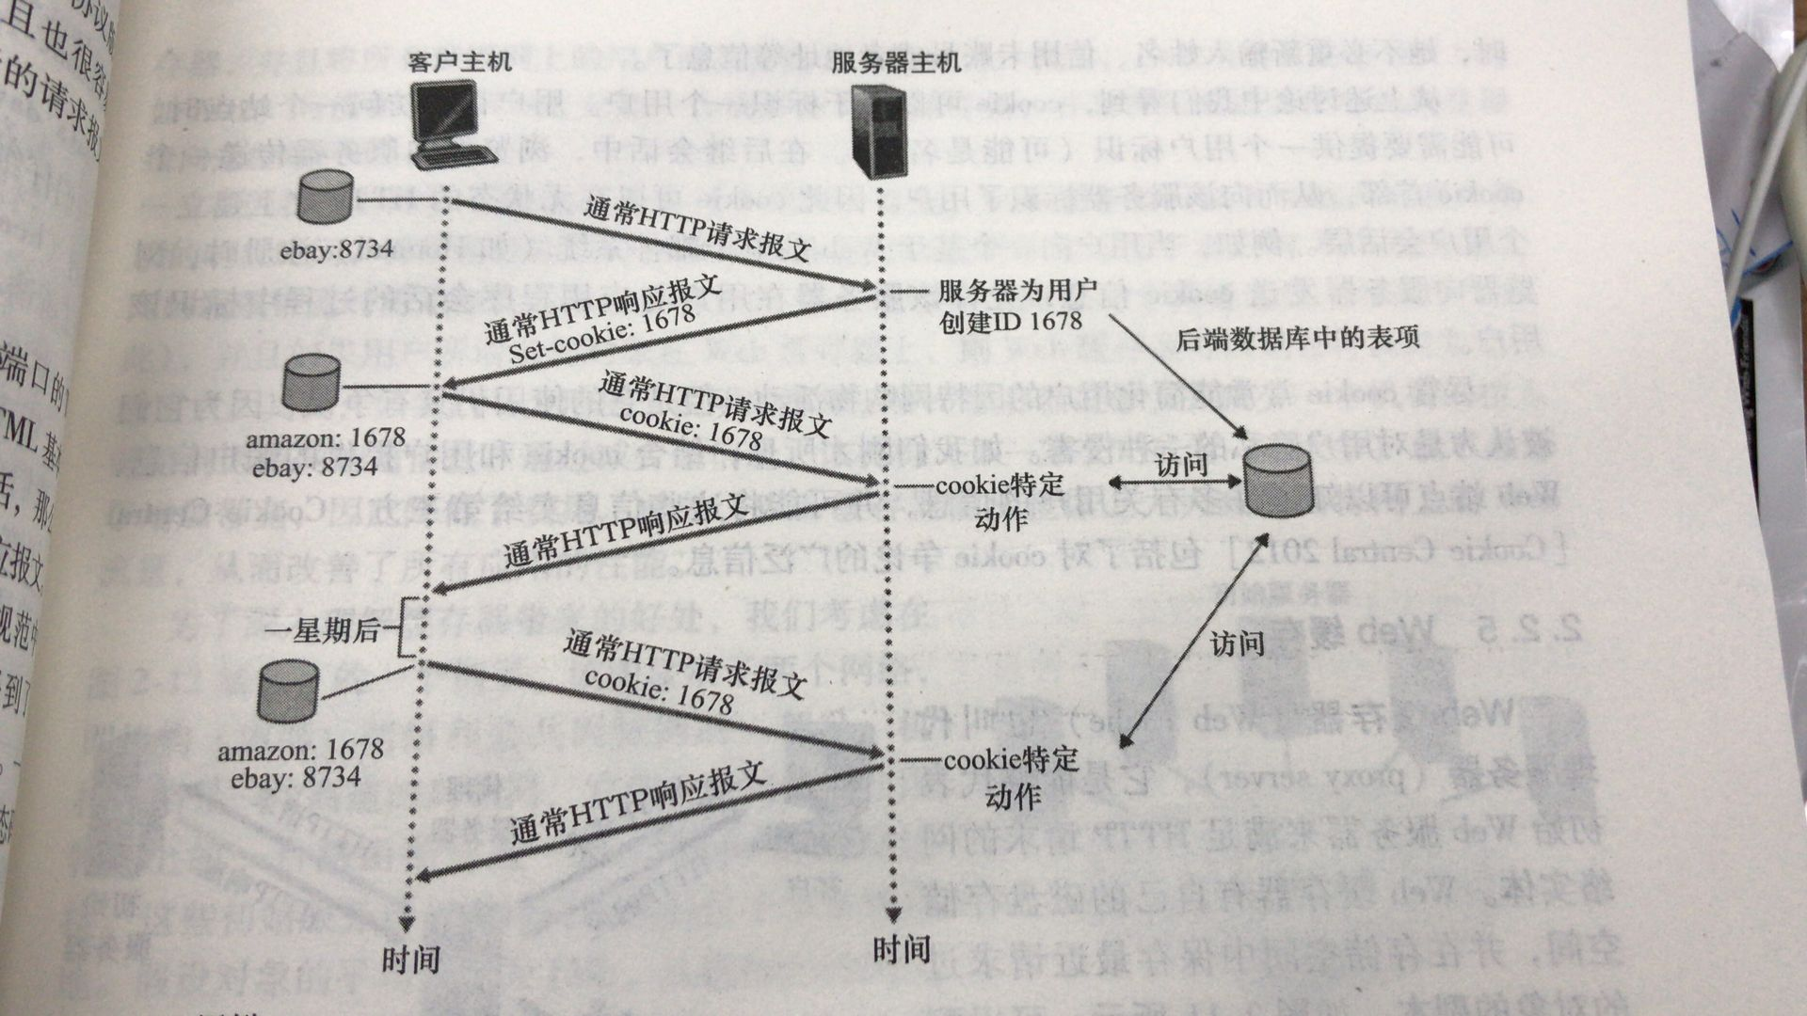

图2-8 用cookie跟踪用户状态

### Web缓存

1. Web缓存器

Web缓存器，也叫代理服务器proxy server。Web缓存器是服务器的同时也是客户，当它接收浏览器的请求的时候，它是一个服务器。当它向初始服务器发出请求的并接收相应的时候，它是一个客户。

1. 好处

* 能大大减少相应的时间；
* 能大大降低流量，从而改善所有应用的性能；

1. 但是缓存有一个问题，就是缓存的对象可能是旧的，所谓旧的，就是自上次缓存过后，服务器那边的对象被服务器修改过。这时候如果从缓存中还是返回旧版本的对象，那就错了，为了避免这种问题，需要在请求报文中使用条件get的方法。
2. 条件get的方法

首先，浏览器向服务器发送请求报文，此报文会首先经过缓存器

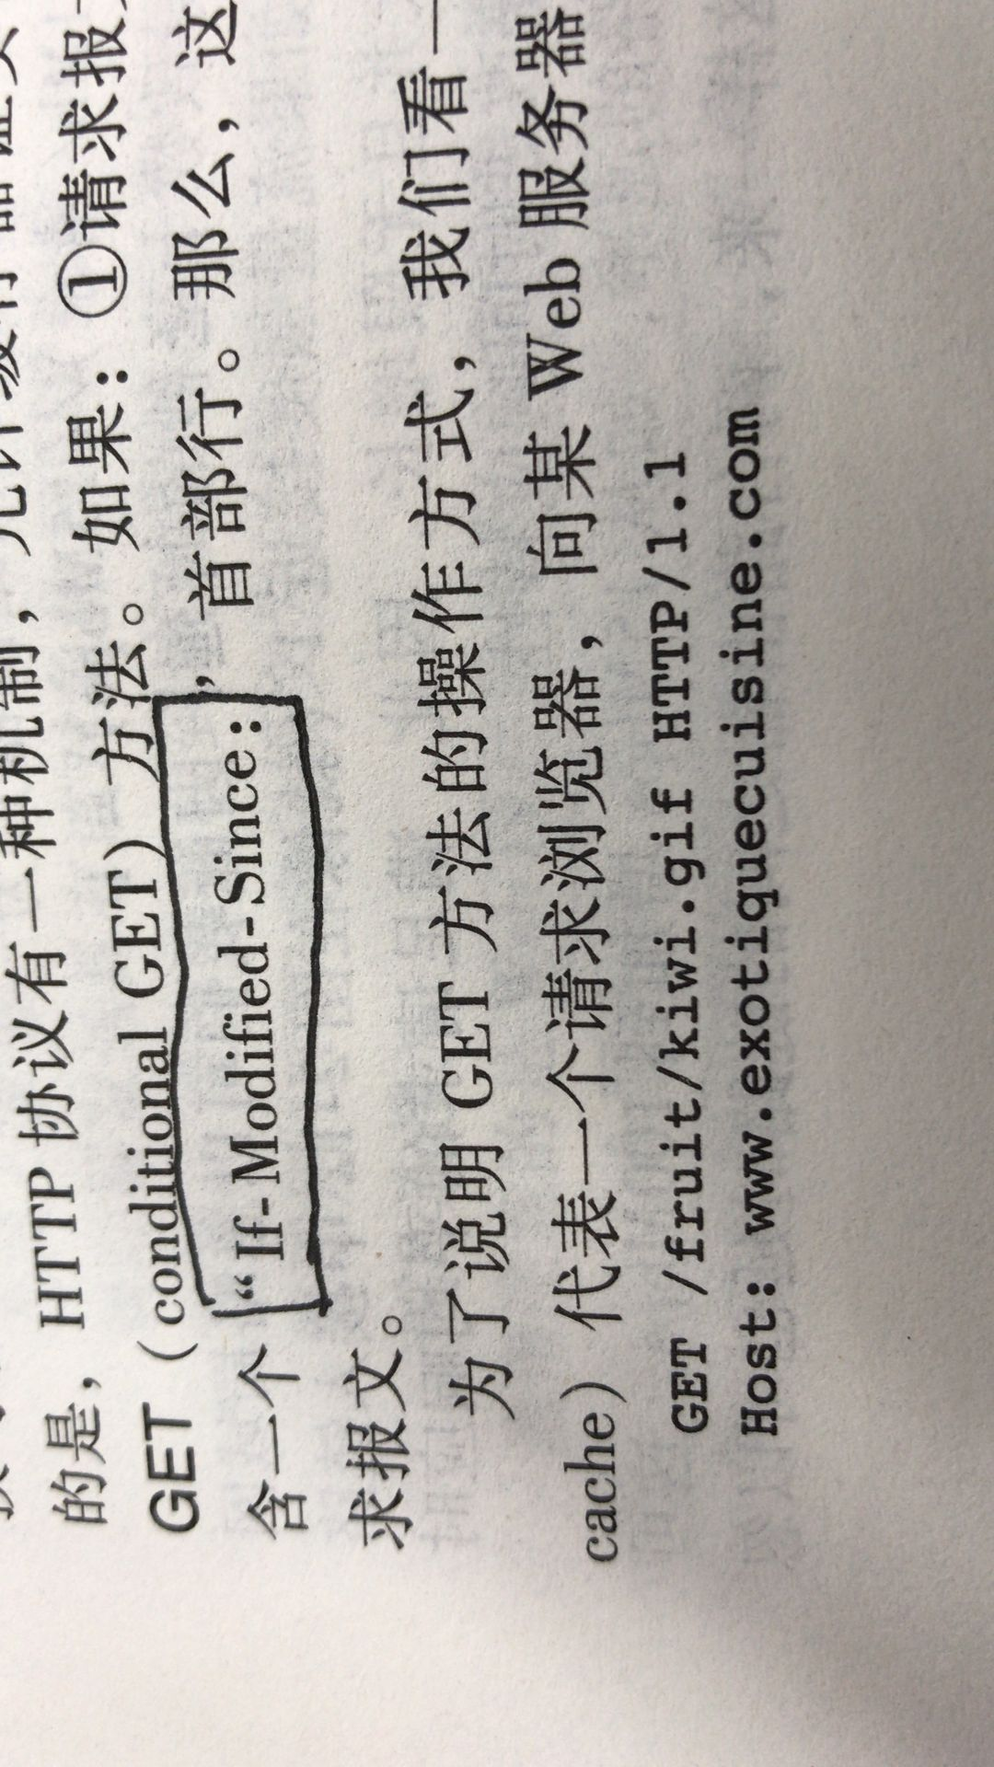

由于在第一次的时候，缓存器没有缓存该对象，于是从服务器中返回的对象中copy了一份，并给浏览器返回响应报文

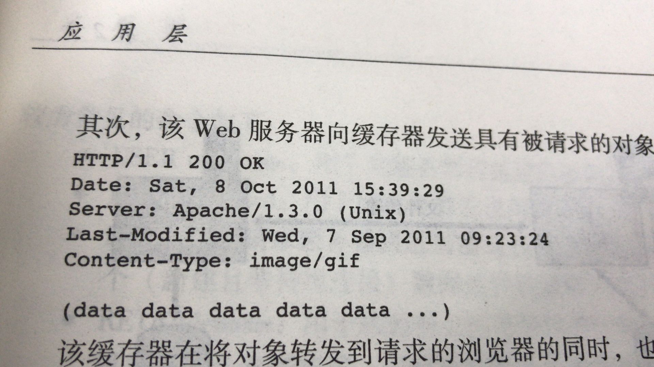

一周后，假如浏览器再一次项服务器发送同一个请求，由于缓存器中有上一次缓存的对象，但是不确定那是不是最新的，或者说有没有被改动过，于是向服务器发送的请求报文中加入If-Modified-Since：

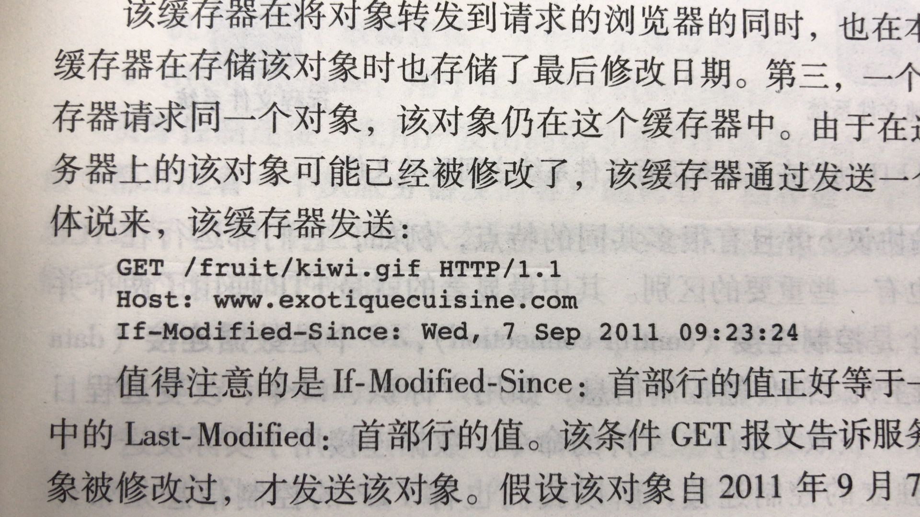

服务器看到请求报文后，检查If-Modified-Since的时候如果确定在之后的时间里被请求的对象没有被改动过，则返回响应报文：

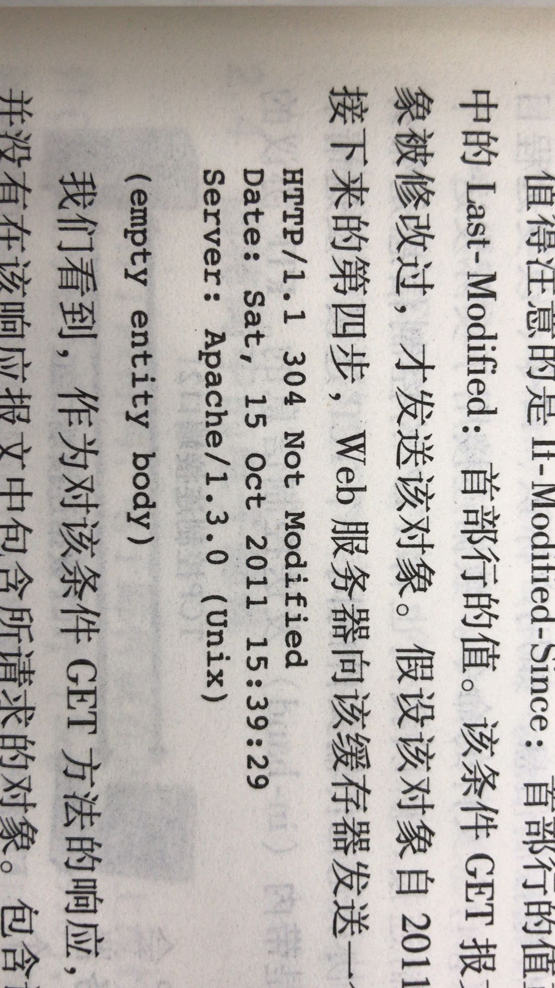

### 文本传输协议：FTP

1. 在客户端和服务器端会话过程中，建立两条TCP连接，一条是控制连接，另一条是数据连接
2. 控制连接

* 持续的，在整个会话过程都持续；
* “存放put”和“获取get”命令；
* 控制信息是带外out-of-band传送的;

1. 数据连接

* 等控制连接，发布命令后，服务器就发起一个到客户端的TCP连接
* 每个文件传送都会建立一个TCP连接，传送完毕后就断开连接；

1. 状态

由于用户在使用ftp的时候，会持续在目录中进行操作，所以必须在会话期间保留用户的状态。而HTTP是无状态的，不必对任何用户的状态进行追踪。

1. 命令和状态码

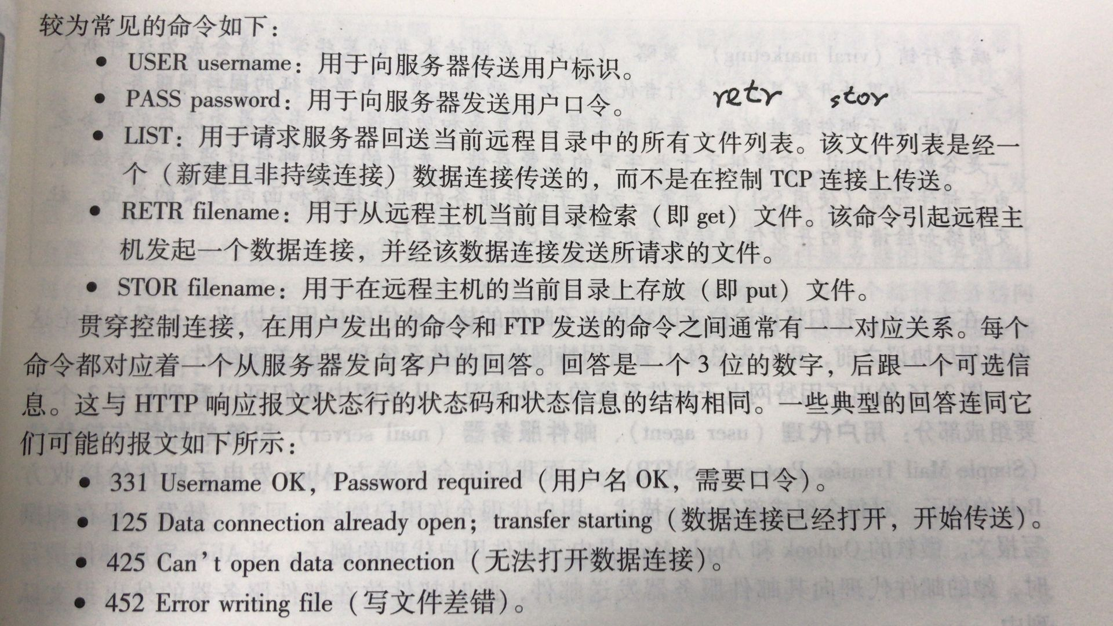

图2-9 FTP相关命令



图2-10 FTP相关状态码

### 电子邮件传输协议：SMTP

1. 三个关键的部分

* 用户代理user agent
* 邮件服务器mail server
* 简单邮件传输协议SMTP，simple mail transfer protocol

1. SMTP传送的过程

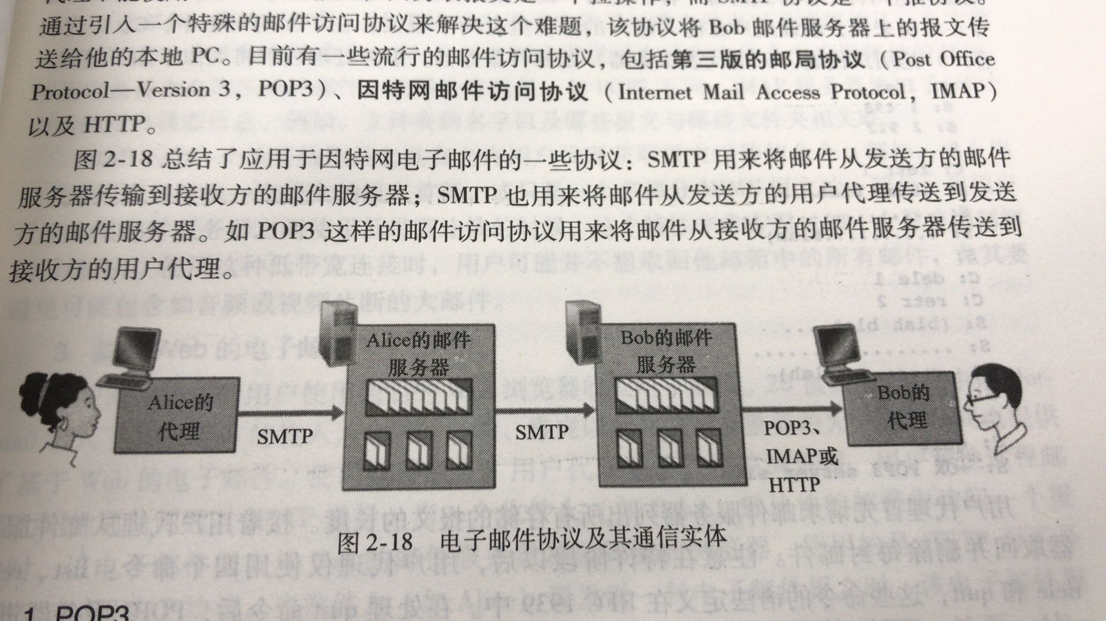

图2-11 SMTP传送的过程

1. 不经过中间邮件服务器
2. 运输层使用TCP协议
3. SMTP与HTTP的比较

* HTTP是拉协议pull protocol，而SMTP是推协议push protocol；
* SMTP协议要求报文使用7比特ASCII码格式，如果没有用此格式编码，则必须按照7比特ASCII码格式，而HTTP协议则没有这要求
* HTTP的把每个报文对象都封装在自己的HTTP响应报文中，SMTP则把所有报文对象都放在同一个报文中。

1. 典型的报文格式

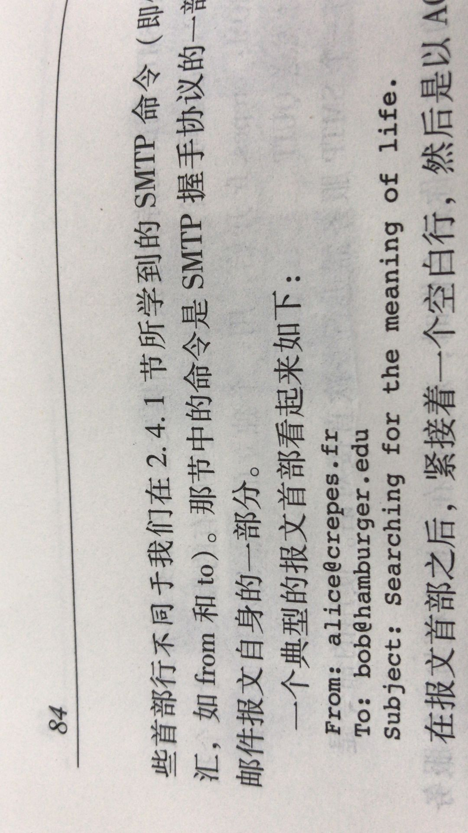

图2-12 SMTP典型的报文格式

1. 我们知道SMTP是一个推协议，只负责推送邮件，但是如何收邮件呢。POP和IMAP协议就是一个专门的邮件访问协议，用来收邮件的。
2. POP3协议

* 简单
* 三个阶段
* 特许，使用用户名和口令验明用户身份，登陆服务器
* 事务处理：用户可以发出一些命令，包括取回报文retr，删除标记dele，取消报文删除标记和统计list。而服务器可以有两种回答：+OK和-ERR
* 更新 用户执行quit命令后进入更新阶段
* 不保留用户状态

1. IMAP协议

* 较为复杂；
* 允许用户拥有自己的云文件夹，进行创建和移动邮件的操作，故在会话阶段需要保留用户的状态；
* 允许只查看部分的报文部件，这在低带宽连接的时候比较有用；
* 保留用户状态

1. 基于Web的电子邮件

用户代理到邮件服务器之间的通信协议为HTTP，而邮件服务器之间通信依然使用SMTP

### DNS：因特网的目录服务

1. DNS是Domain Name System，负责把域名转换为IP地址，它是一个分布式的数据库。

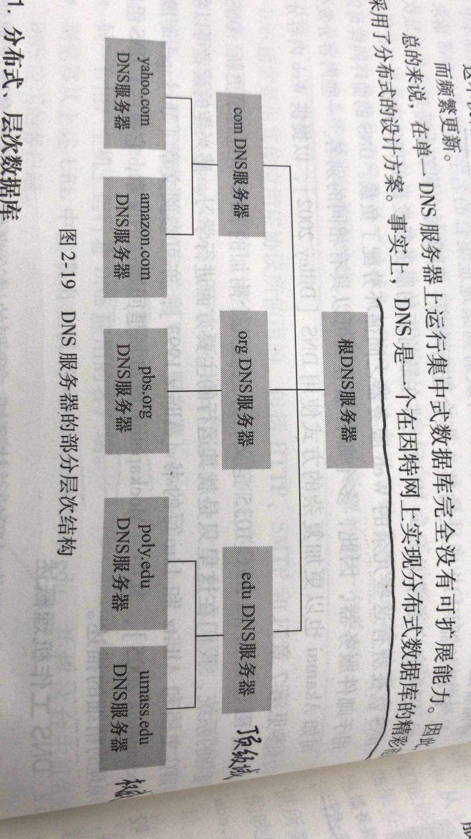

图2-13 DNS服务器的部分层次结构

根DNS服务器有13个，标号从A-M，大部分放在美国；

另外还有一层比较草根的分层是本地服务器，最接近我们普通人

1. DNS的任务

* 域名转换IP地址；
* 主机别名，其实就是一个IP地址对应多个别名，其中有一个叫规范主机名；
* 邮件服务器别名：就是把邮件服务器别名和用户代理的主机名共用一个IP地址；
* 负载分配：一个主机名对应多个IP地址，使得用户请求可以分散在不同的主机上。

1. 查询域名的步骤

* 同一台用户主机上运行着DNS应用的客户端；
* 浏览器从URL中抽取主机名，并将主机名传送到DNS应用的客户端；
* DNS应用的客户端把主机名传送到DNS服务器进行查询，再把查询到的IP地址发回。

但是这样的查询相当花费时间，所以这时候附近的DNS服务器缓存就起到非常关键的作用了。

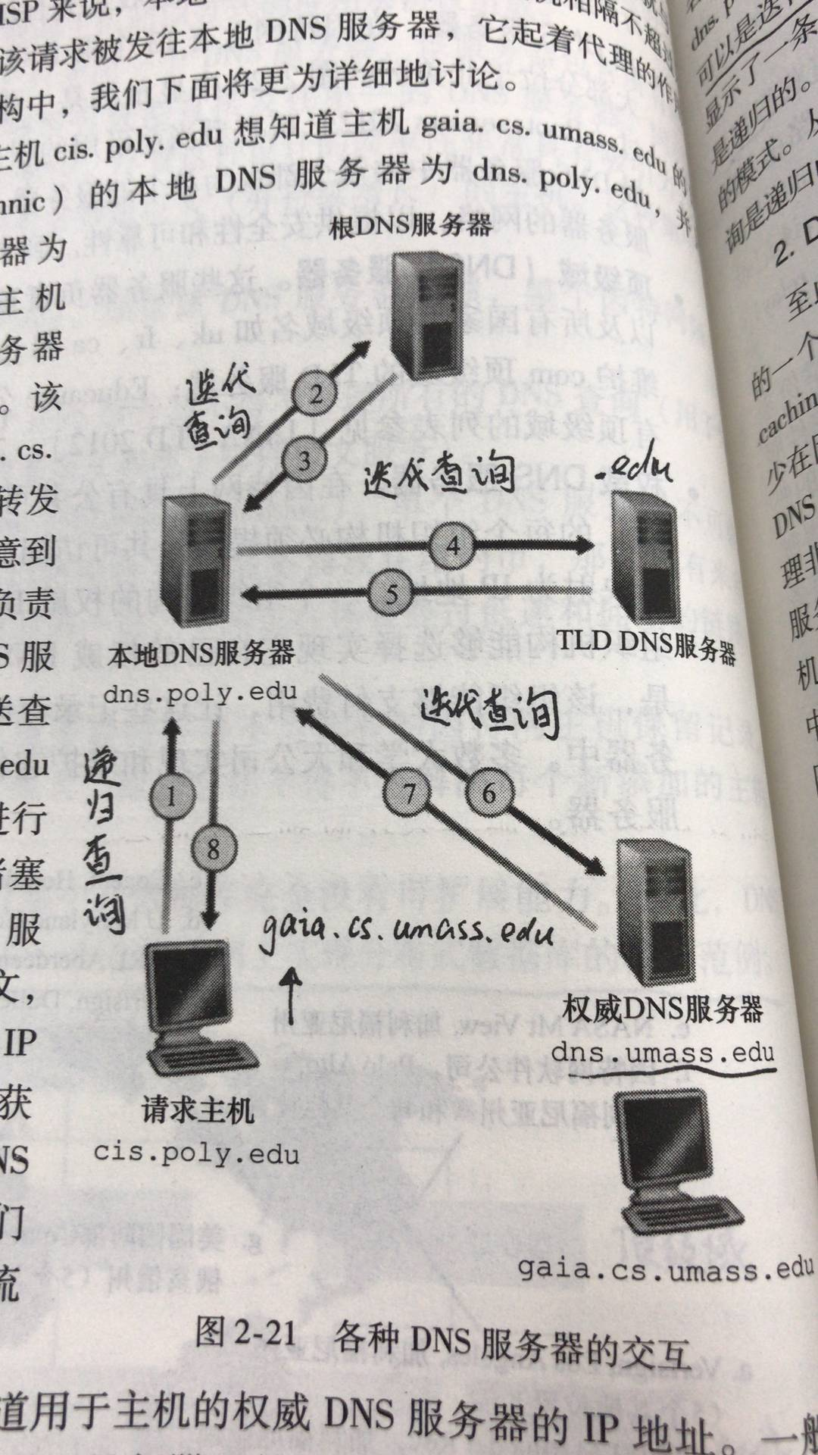

图2-14 DNS查询步骤和分类

DNS查询分为递归查询和迭代查询，递归查询就是其中一个参与者必须为自己，迭代查询就是让别人帮你查。

1. DNS缓存

通常保留两天的时间

1. DNS记录和报文

DNS记录，学名叫资源记录Resource record，记录了主机到IP地址的映射。其格式为：

$$\left(Name，Value，Type，TTL\right)$$

其中TTL：应当从缓存中删除的时间。

Type=A，A记录，表示Name为主机名，Value为IP地址；

Type=NS，NS记录，表示Name为主机名的域，Value为知道如何获取该域中IP地址的权威DNS服务器的主机名，但是只有NS记录是不行的，还必须有一条指向权威DNS服务器IP地址的A记录，要不然怎么找；

Type=CNAME，CNAME记录，表示Name为主机名的别名，Value为对应的规范主机名；

Type=MX，MX记录，表示Name为邮箱服务器的主机名，Value为对应的规范主机名；

1. 在DNS数据库中插入记录

* 首先先去注册登记机构注册域名；
* 该注册机构确保将跟你的域名NS记录，及其相关的一个基础和一个辅助的权威DNS服务器的A记录，插入TLD（Top-level Domain）顶级服务器中；
* 然后将你的域名A记录和MX资源记录插入到上一步的权威DNS服务器中；

### P2P

1. 最小分发时间 $D_{P2P}$

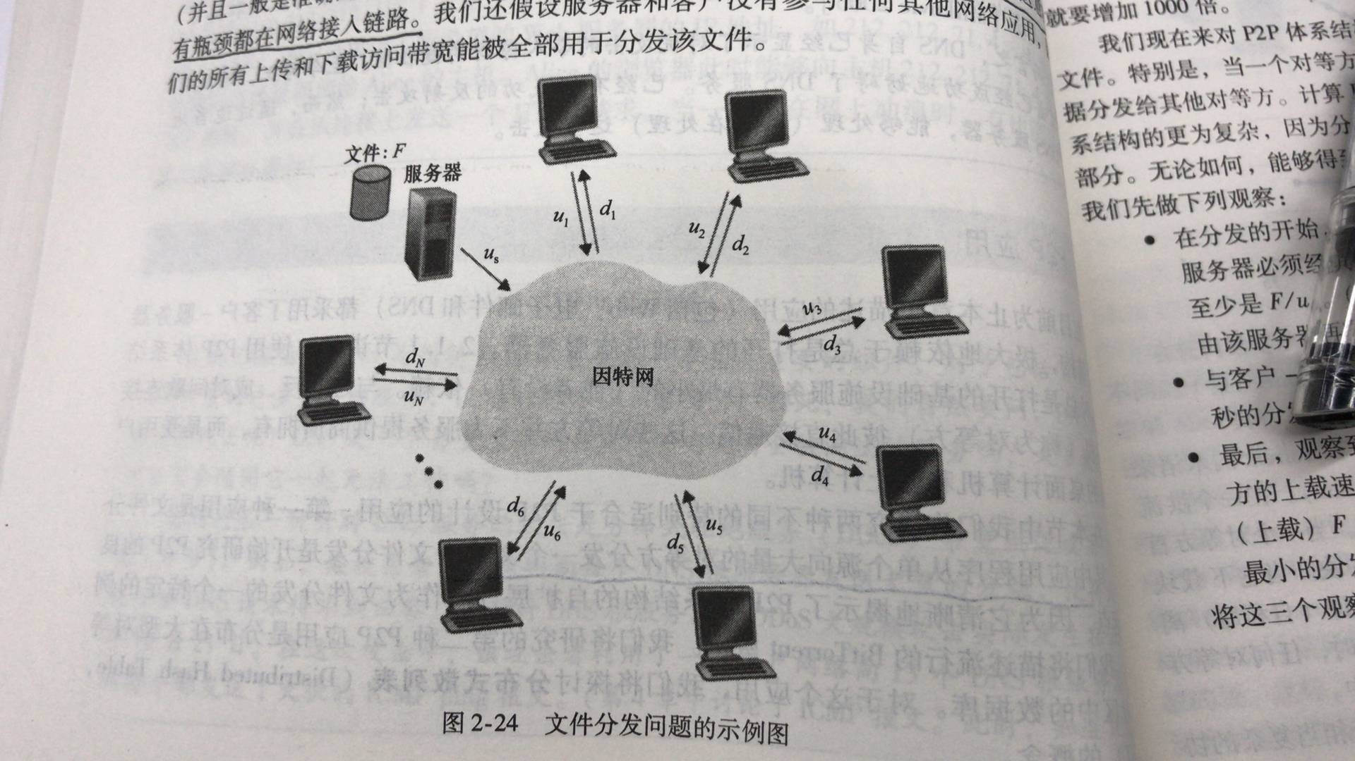

图2-15 文件分发的实例

$$D_{P2P}≥\max_{}\left\{\frac{F}{u_{s}},\frac{F}{d_{min}},\frac{NF}{u_{s}+\sum_{i=1}^{N}{u_{i}}}\right\}$$

当N趋于无穷的时候， $D_{P2P}→\frac{F}{u_{i}}$，P2P由于客户-服务器结构，因为当N足够答的时候，客户-服务器结构所花费的时间几乎是线性增长的，而P2P则 $D_{P2P}→\frac{F}{u_{i}}$，原因是对等方除了是比特的消费者，还是比特的重新分发者。

1. BitTorrent
2. BitTorrent是最出名的文件分发协议，Torrent为洪流之意，分发的是文件块
3. 有一个管理服务器——追踪器，负责用户身份验证和追踪发送邻近对等方子集的IP地址；

* 邻近对等方子集的TCP并行连接

每个对等方会从追踪器那里取得邻近对等方的一个列表，而对等方自己就从中选取一个子集进行接下来的TCP并行连接；

* 最稀缺优先策略

即选择自己没有的文件块，而该文件块也正是邻近对等方子集中最稀缺的。这样做有一个好处，就是当自己拿到那个最稀缺文件块之后，利用P2P的特点对该稀缺文件进行上传（做种），使得稀缺文件变得不再稀缺，其目标是均衡每个块在洪流中的副本数量。

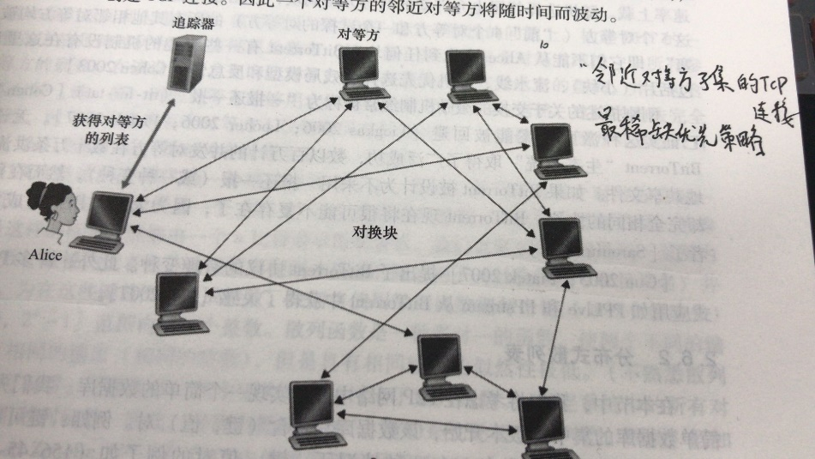

图2-16 对等方与对换块

* 最高速率响应

在相应我方的请求的时候，我方并不“盲目”能得到所有的邻近对等方子集TCP连接，我们会利用最高速率策略，从中选择能给我们以最高速率传送的前四名选手，进行TCP连接，过一段时间后再重新挑选。用BitTorrent的术语来讲，这四名选手称为“疏通unchokedy ”

* 分布式散列表
  + - 这个主要用来查询用的，比如我方的对等方需要文件Linux，那么发送Linux给服务器，那么服务器就以键值对的形式查询<Linux, 序号>，序号表示哪个对等方拥有Linux文件的资源，找到后就给我方对等方返回拥有Linux文件的资源的对等方的IP地址。而该服务器是客户-服务器结构的服务器。
    - 插入的算法——最邻近插入
    - Distributed Hash Table，对于环形的DHT，每个对等方只知道自己的直接前任和直接后继。然后通过查询最邻近的对等方再在其旁边插入。但是这样有一个不好的地方，就是查询比较慢。后来有了一种新的环形DHT，就是每个对等方除了知道自己的直接前任和直接后继，还知道环上数量相对少的“捷径对等方”，这样能大大减少查询的次数，节省时间。
    - 对等方扰动。所谓对等方扰动，其实就是在环内有对等方突然加入和退出。退出的问题比较严重。解决的关键在于直到第二个后继者。因为当第一个后继者掉线的时候，立马通知第二个后继者跟它连在一起，相当于把第二个备胎变成正备胎。

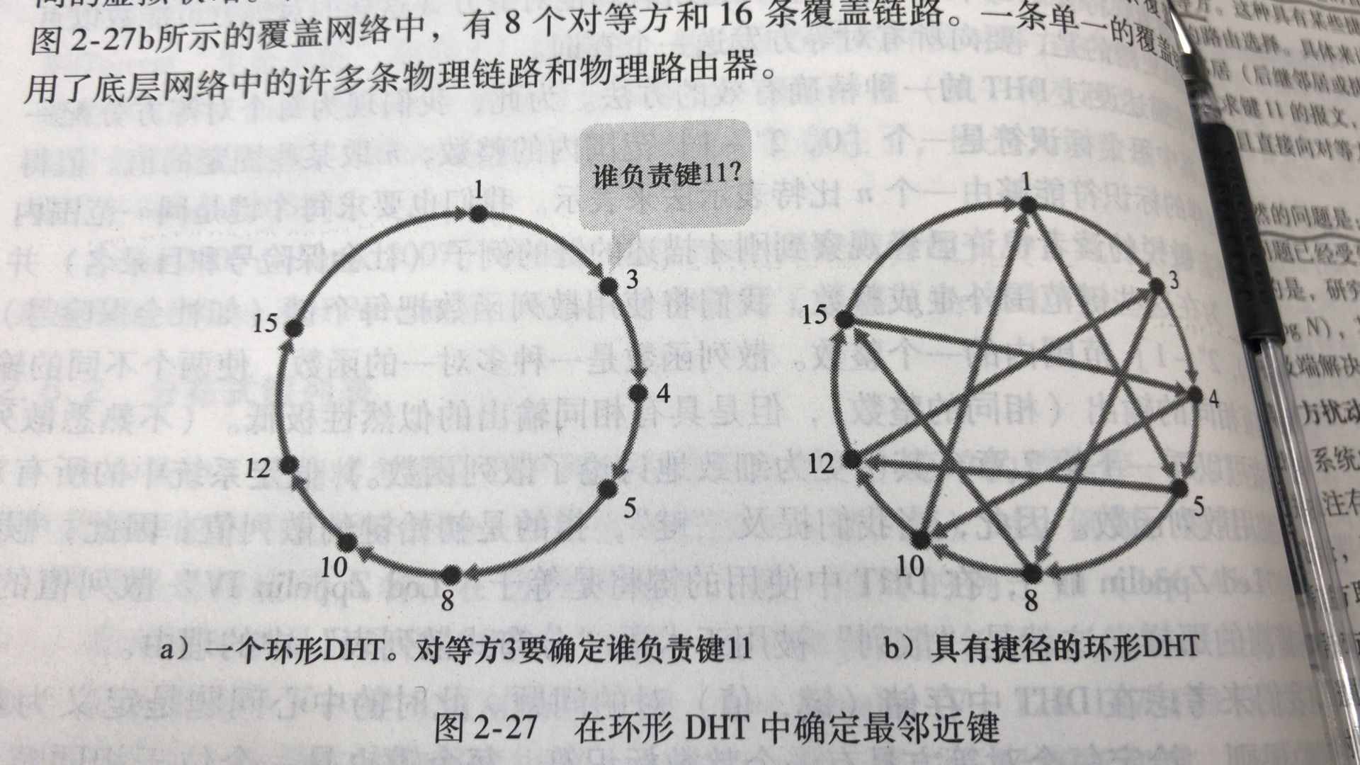

图2-17 分布式散列表查询

## 运输层

### 运输层和网络层的关系

1. 运输层和网络层的关系

网络层保证端系统与端系统之间的逻辑通信；

运输层保证端系统进程与端系统进程之间的逻辑通信；

网络层为运输层提供时延和带宽的保证；

运输层能为网络层提供分组不被丢失，篡改和冗余，以及安全方面的服务

1. 网络层主要依靠的是IP协议，而IP协议模型是一种尽力而为交付服务（Best-Effort Delivery service），这意味这他不是一种可靠的数据服务，但是使用运输层的TCP协议可以保证数据传输的可靠性。
2. 报文段从网络层到运输层，然后运输层再把报文段交给进程，但是这种交付并不是直接的，运输层和进程之间还隔了一个或者多个套接字sockets。由于一个主机上不止有一个套接字sockets，每个sockets都有唯一的标识符，该标识符的格式取决于他是TCP格式还是UDP格式。

### 多路复用multiplexing与多路分解demultiplexing

1. 多路复用multiplexing

源主机从不同的sockets中收集信息传到运输层，在运输层中加入首部信息（这以后便于分解）从而生成报文段，报文段在发送给网络层，这就叫做多路复用multiplexing。

要求：

* socket需要有唯一的标识符；
* 每个报文段有特殊字段来指示要交付到的socket，一般这个特殊字段是源端口字段source port number field和目的端口字段destination port number field。所以当我们新建一个进程的时候，需要给他分配一个唯一的端口号。

1. 多路分解demultiplexing

识别运输层中的报文段中的有关socket的信息，将报文段分别发送给不同的sockets，这就叫做多路分解demultiplexing。

1. 端口号

16比特0~65535

0~1023，留给诸如Http80或者ftp21 之类的周知应用层协议来使用。

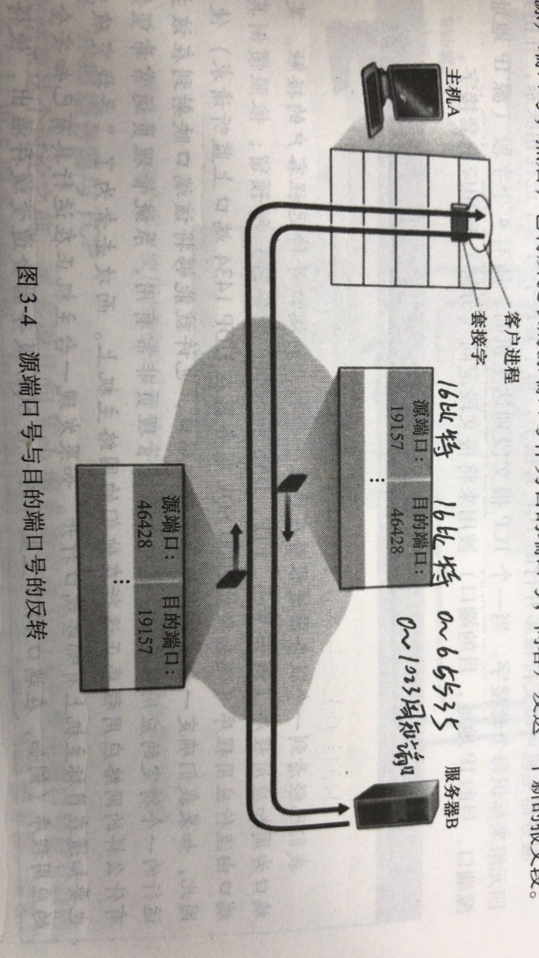

图3-1 端口号

1. 无连接时的多路复用和多路分解

* 一个UDP套接字是由一个二元组来标识的，包括主机的目的IP地址和套接字的目的端口号。
* 如果源IP地址或源端口号不一致的报文段将进入相同的目的IP地址和目的端口号；
* 而报文段中的源IP地址和源端口号则作为返回地址；

1. 有连接时的多路复用和多路分解

一个TCP套接字是由一个四元组来标识的，包括主机的源IP地址和套接字的源端口号，目的IP地址和套接字的目的端口号。

### UDP协议

1. 相比TCP协议的优势

* 实时操作方面更加精细，因为没有拥塞控制机制；
* 无建立连接的开销；
* 无需维持连接状态；
* 分组首部报文开销小，因为TCP大概需要20个字节，而UDP之需要8字节。

1. 劣势

由于没有拥塞控制机制，发送方和接收方之间会存在高的丢包率，虽然UDP协议本身对这个问题无能为力，但是应用层可以自己建立以一些可靠传输的措施，这样会使得UDP协议“左右逢源”，既没有拥塞控制，又可以有可靠的数据传输。

1. UDP格式

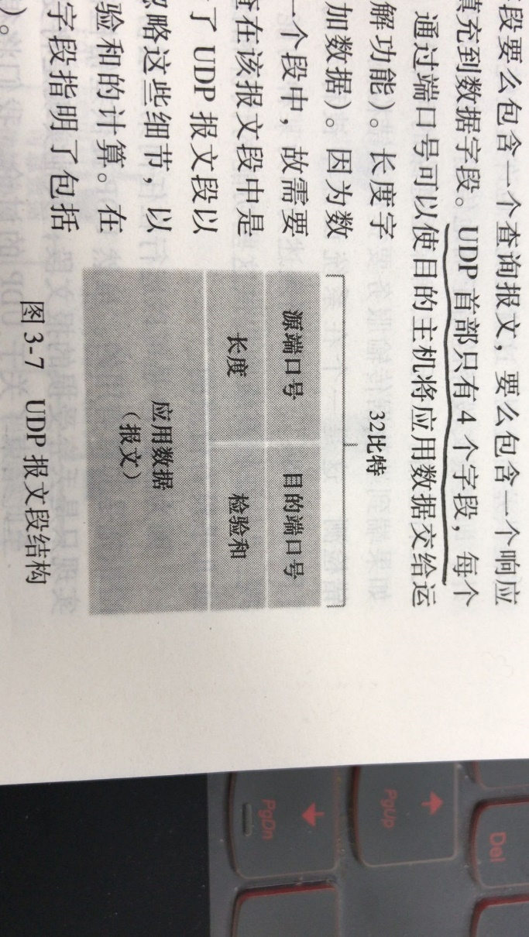

图3-2 UDP格式

长度指的是报文段的字节数（首部+数据，用两个字节表示）

1. 校验

* 源端口号，目的端口号，长度和校验和分别用16bit表示，总共64bit合计8字节。
* 将源端口号，目的端口号和长度一次相加，有溢出的需要“回卷”，所谓“回卷”，就是把溢出的最高位1和低16位做加法运算。

例如：原本是（1）0100101011000001，回卷就是0100101011000001+1=0100101011000010，即把前面多出去的1加到最后。最后的结果在进行一次反码运算，最终的结果就是校验和的16bit。

* 接收方把源端口号，目的端口号，长度和校验和全部加起来，如果结果等于1111 1111，说明在传输过程中没有出错，如果某一位等于0，说明出错了。

1. 为什么UDP要提供校验和的差错检测

原因是无法保证所有的链路层协议都有差错检测，唯有在运输层这里进行最终的检测，这就是被人歌颂的端到端原则end-end principle.

虽然UDP要提供校验和的差错检测，但是它对已经发生的错误无法进行纠正，要么丢弃，要么报给应用层进行警告。

### 可靠的数据传输原理

1. rdt1.0协议——最简单的协议

发送方发送分组，接收方接收分组；

1. rdt2.0协议——解决分组出错的问题——停等协议

* 发送方发送分组，接收方接收分组，然后使用ACK表示分组完好，NAK表示分组出错，要求发送方重发；
* 只有一个分组确认成功接收后，才进行下一个分组的发送，这叫做停等Stop-and-Wait
* 注：这里有一个问题，就是确认回答ACK/NAK受损的情况，这里有三种解决方法：
* 第一种：发送方要求接收方重发确认回答，这样有可能会陷入死胡同，确认回答一直受损；
* 第二种：加入足够的检验和比特，可以进行纠错，那就一了百了了；
* 第三种：不管三七二十一，发送方只要收到的来自接收方无法辨别的确认回答的时候，一律重发，不过这里会有一个问题，就是容易产生冗余，接收方可能会接收到1条以上重复的分组。

1. rdt2.1协议——解决分组出错后的冗余问题，添加分组序号

采用rdt2.1协议中第三种解决方案，每个分组分配一个序号0或者1，0和1交替添加，接收方收到相同分组，说明发生了冗余；

1. rdt2.2协议——解决分组出错后的冗余问题，添加分组序号，并消除NAK

就是不采用ACK+NAK回答，只是用ACK，并在ACK后面再加上分组序号即可。

1. rdt3.0协议——解决丢包的问题

关键：倒计数定时器

该协议有时又叫做“比特交替协议”

1. rdt停等协议模型

图3-3 rdt停等协议模型

### 流水线可靠数据传输原理

1. 需要满足三个条件

* 分组主键，扩大序号范围，使得序号跟分组建立一一对应的关系；
* 缓存准备发送的分组和已到达的分组及其确认信息ACK；
* 需要纠错策略；

1. 回退N步策略Go-Back-N GBN

图3-4 GBN模型介绍

基序号是最早没有被确认的分组序号；下一个序号是最小还没有被使用的待发送序号。

* 发送方
* 当N个分组已满，正等待接收方返回最早一个没有被确认分组的确认回复前的这段时间，socket无法再向运输层传送报文；
* 发送方的确认方式是累计确认，只有当最早的那个分组的确认回复收到后才开始发送下一个分组；
* 接收方

1. 选择重传策略SR

基本跟GBN策略差不多，区别在于失序的分组不丢弃，直至窗口期满。

而接收方将失序的分组缓存起来，直至一批的分组全部接受好，再交给socket。

而且接收方要重新确认（而不是忽略）那些收到过的小于当前窗口基序列的分组，否则发送方的窗口永远无法向前进。、

窗口长度必须小于或等于序号长度的一半（或者说发送方的窗口+接收方的窗口要小于或者等于序号长度），否则无法确定接收的分组是一个新的分组还是一次重传。

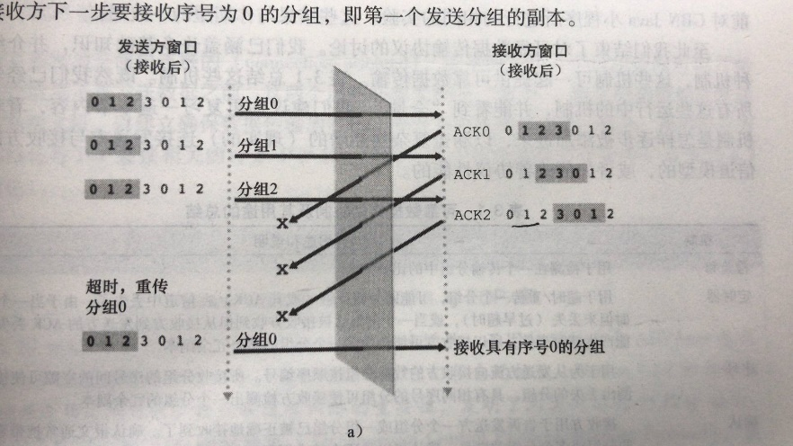 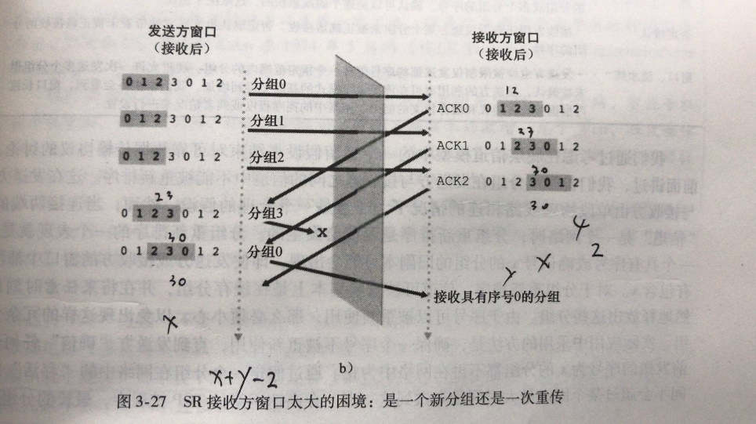

图3-7 一次重传 图3-8一个新的分组

### TCP协议

1. TCP传输的报文段长度受限于最大报文段长度Maximum Segment Size，MSS，而MSS则受限于本地发送主机最大链路层帧长度
2. TCP格式

* 其中最重要的是32bit的序号和32bit的确认号；
* 接收窗口：用于流量的控制，该字段用于指示接收方愿意接受的字节数量；
* URG：说明存在紧急数据；
* ACK：用于指示确认字段中的值是有效的；
* PSH：指示接收方应该立即把紧急数据传送给上层；
* RST，SYN和FIN：用于TCP连接的建立和拆除；

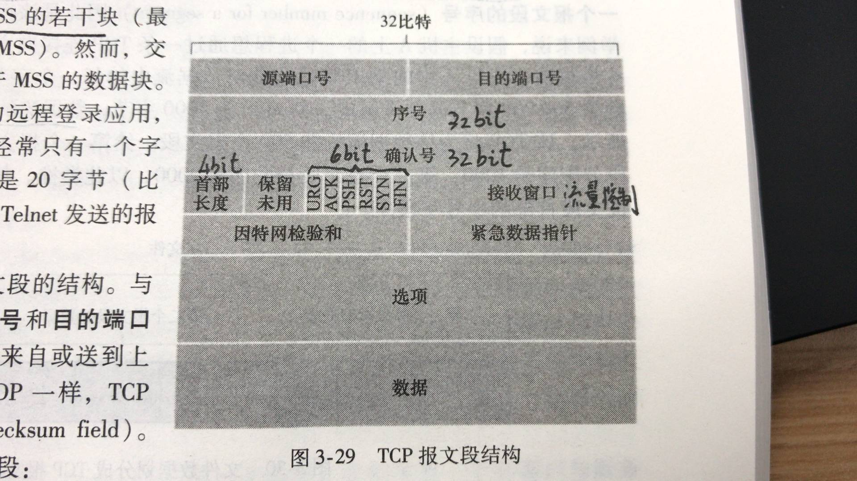

图3-9 TCP报文段格式

1. 序号

TCP协议报文段中的序号不是基于报文段，而是基于字节流的，比如说要发送的字段共有5000个字节，则序号从0~499999。

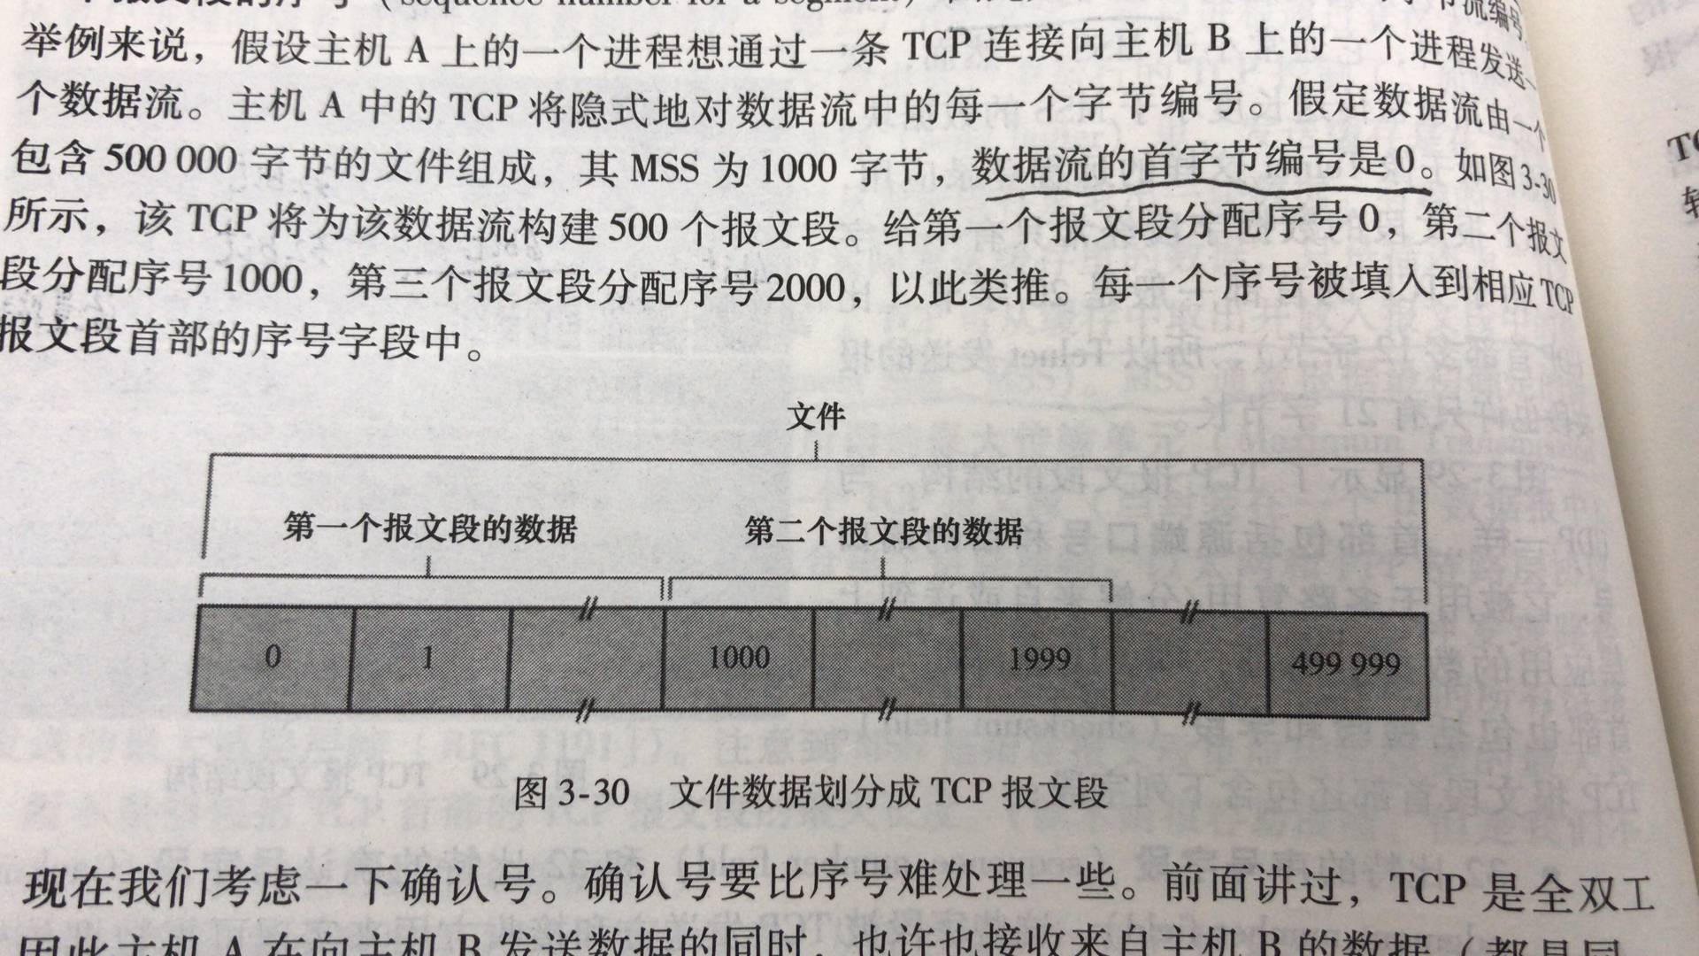

图3-10 TCP报文段序号

1. 确认号

假如主机A从主机B中拿到了0-500字节的报文段，那么由于TCP是全双工的，主机A返回主机B第501个字节序号，那么主机B下一次发的报文段的确认号就是501

1. 累计确认

TCP的接收方只会确认字节流从一开始到第一个丢失分组的报文段，然后向发送方重新发送丢失分组的确认号，这样可以确保确认号之前的报文段都顺利被接收，而接收方也不必重新确认和发送确认号之前的报文段。

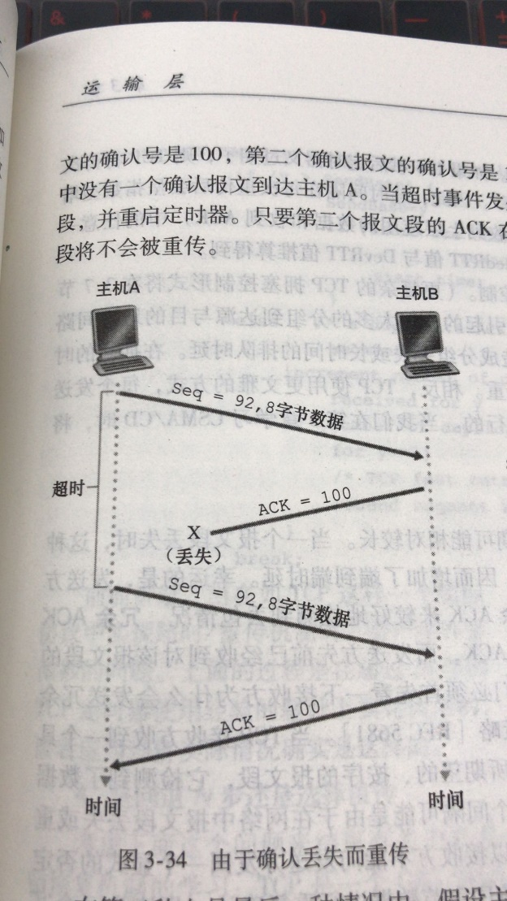 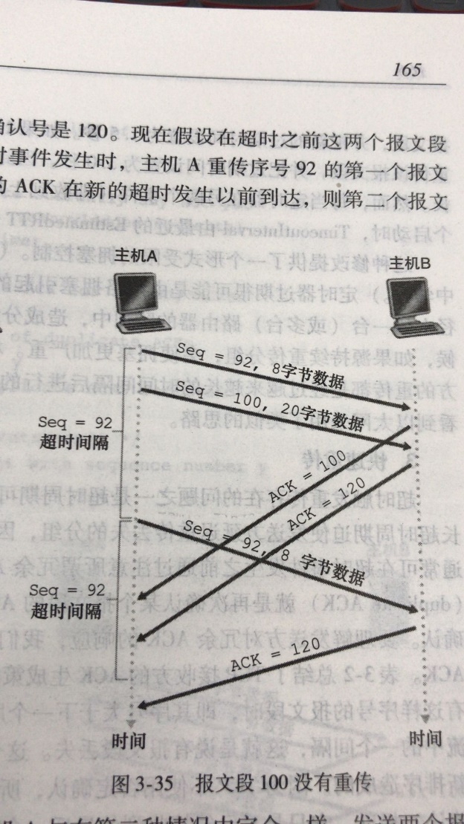

图3-11 由于确认丢失而重传 图3-12 第一个报文段超时重传，

而第二个没有超时，不需重传

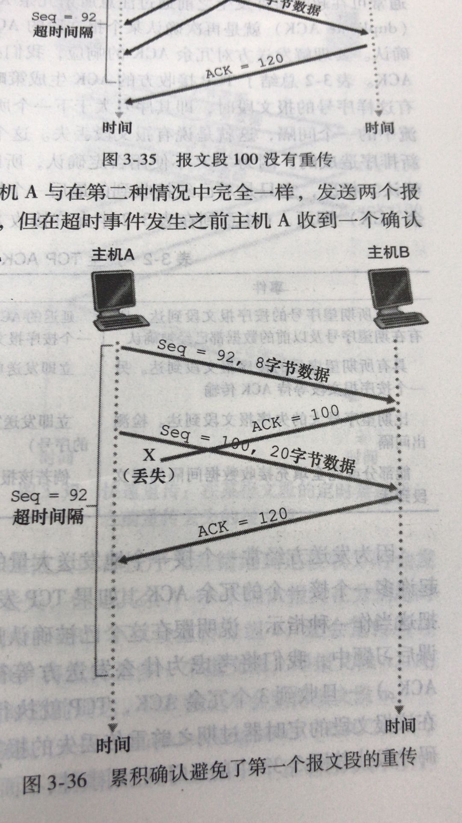

图3-13 第一个确认丢失，第二个确认在超时前到达，由于TCP是累计确认的，说明第一个也已经顺利被接收了，不需再重传第一个。

1. 失序报文段

有趣的是，TCP协议中并没有提到如何处理失序报文段，这需要留给编程人员去处理，通常来说有两种方法：

* 类似GBN模型，把失序报文段丢弃；
* 类似SR模型，把失序报文段缓存起来；

显然后者优势更明显，是实际采用的方法。

1. telnet例子

* 回显echo back，用于确保用户发送的字段已经被服务器接收。
* 即使该报文段还没有数据，仍然会有序号这是应为TCP存在序号字段。

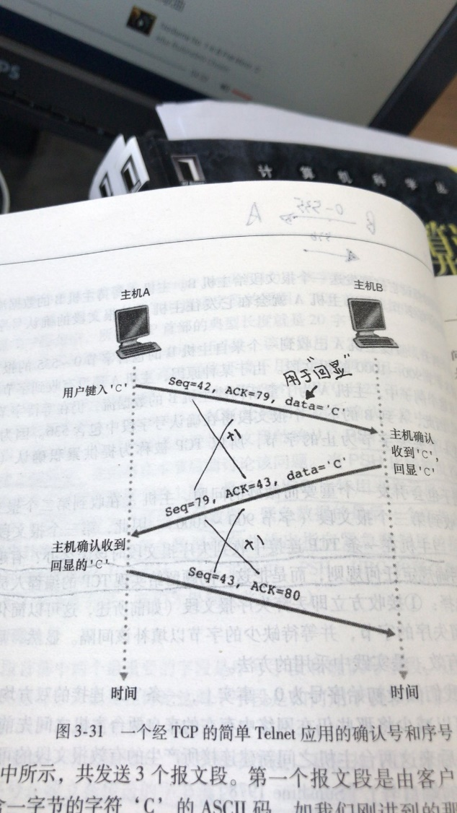

图3-14 一个TCP简单的应用

1. 往返时间RTT及其估计Sample RTT

超时重传时间必须大于RTT，否则会引起不必要的重传；

Sample RTT只会测量最近一次发送方发送而且没有收到接收方确认回复的RTT，最后我们使用指数加权移动平均法算出总平均：

$$EstimatedRTT=\left(1-α\right)×EstimatedRTT+α×Sample RTT$$

$$α_{建议值}=0.125$$

实际 $Sample RTT$ 和估计平均 $EstimatedRTT$ 的偏差：

$$DevRTT=\left(1-β\right)×DevRTT+β×\left|Sample RTT-EstimatedRTT\right|$$

$$β_{建议值}=0.25$$

最后超时重传时间：

$$TimeoutInterval=EstimatedRTT+4×DevRTT$$

注意， $EstimatedRTT$ 一开始的时候还没有稳定， $TimeoutInterval$ 初始化为1秒，后面假如出现超时的现象，就把 $TimeoutInterval$ 加倍，当没有超时之后再使用该公式。

1. 超时间间隔加倍
2. 快速重传

超时出发重传的缺点在于超时周期比较长，增加了端到端的时延。

当分组丢失的时候，接收方面对乱序的报文段，TCP会先把乱序的报文段缓存起来，没接收一个乱序报文段，回复一个丢失报文段的确认以请求重传，当接收方接收到三个冗余的确认号的时候，应当早超时前立即重传丢失的报文段。

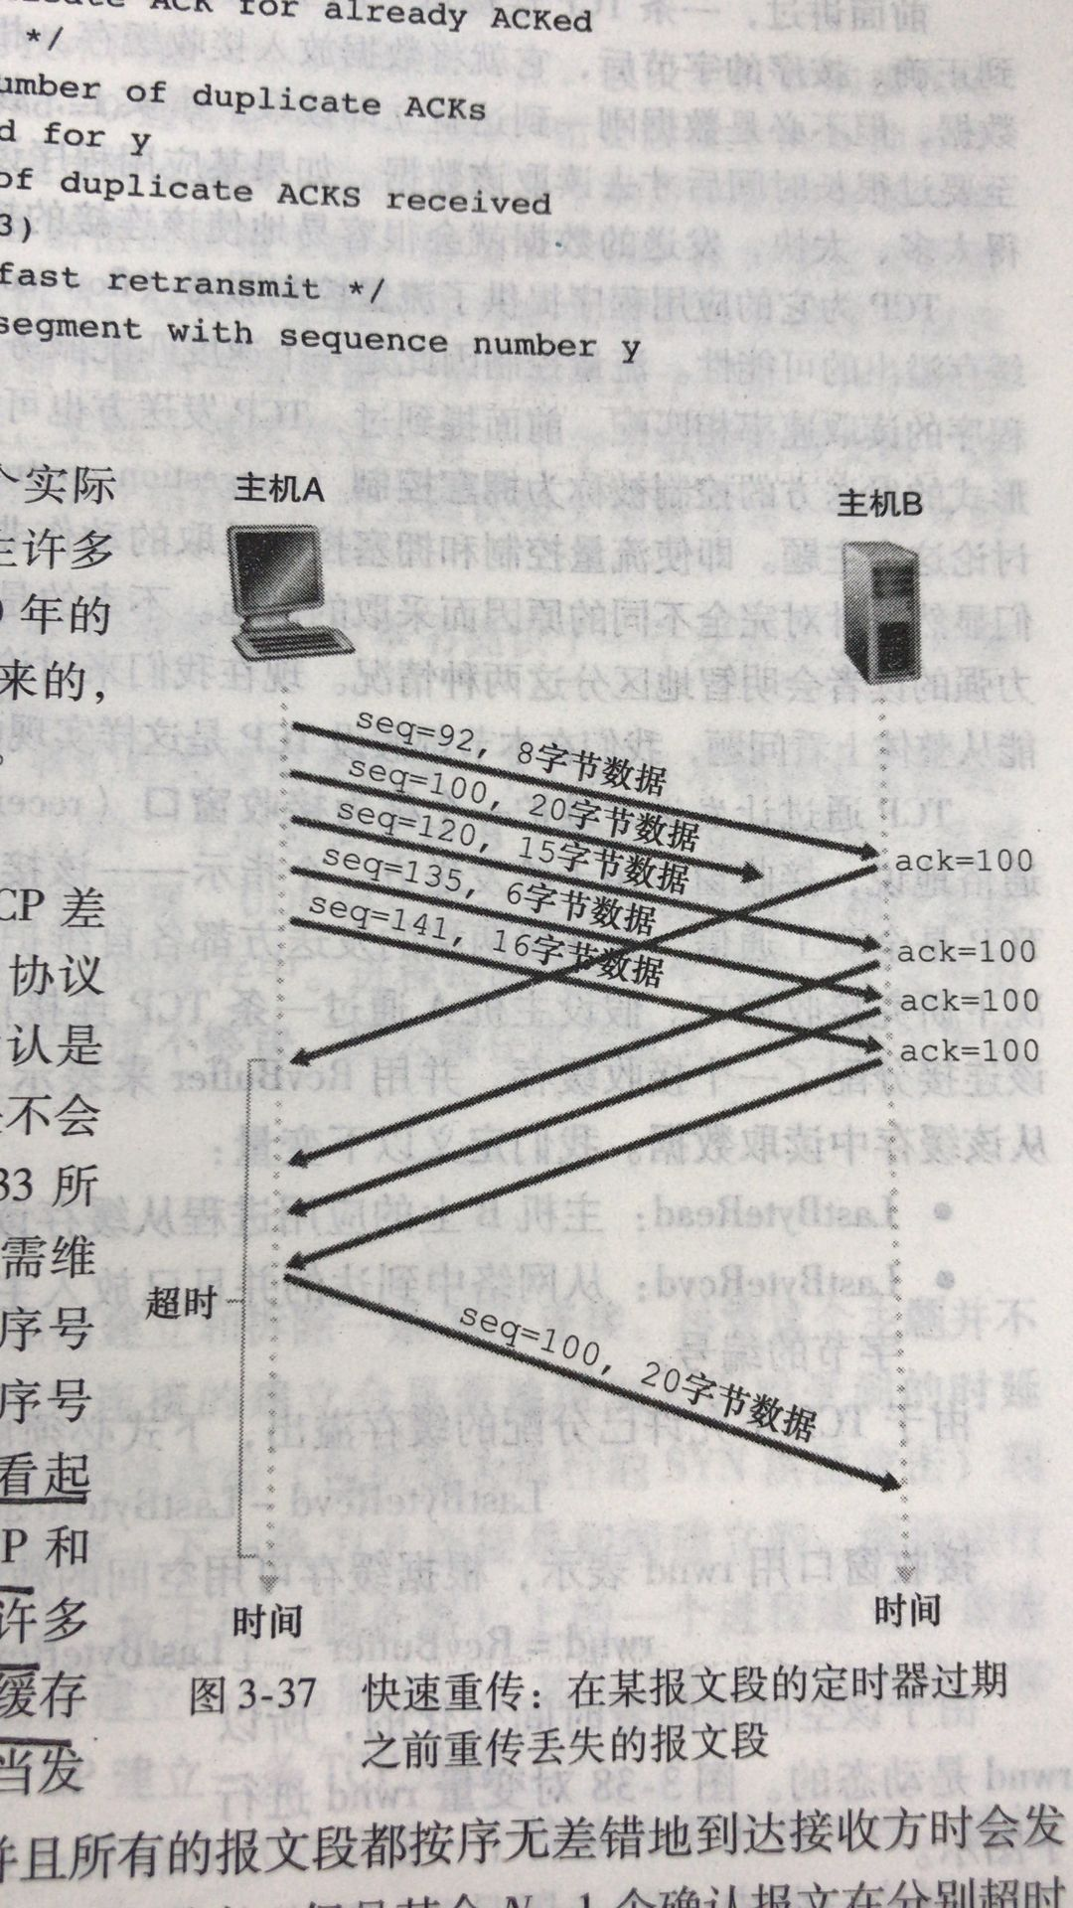

图3-15 快速重传的例子

1. 差错控制：是选择GBN还是SR？

首先我们知道TCP是累积确认的，接收方是不会确认乱序分组的，而发送方也只会维护已经发送还没有被确认的最小序号，从这个意义上来讲，有点像GBN的风格；

另一方面，由于TCP是累积确认的，而且接收方会把乱序分组缓存起来，当超时后发送方会选择性地把丢失的分组重传，从这个意义上讲，这又有点想SR

所以我们说TCP的纠错策略是GBN和SR的混合体。

1. 流量控制

对于接收方

$$接收缓存（N值）RcvBuffer≥LastByteRcvd-LastByteRead$$

$$接收窗口rwnd=RcvBuffer-\left(LastByteRcvd-LastByteRead\right)$$

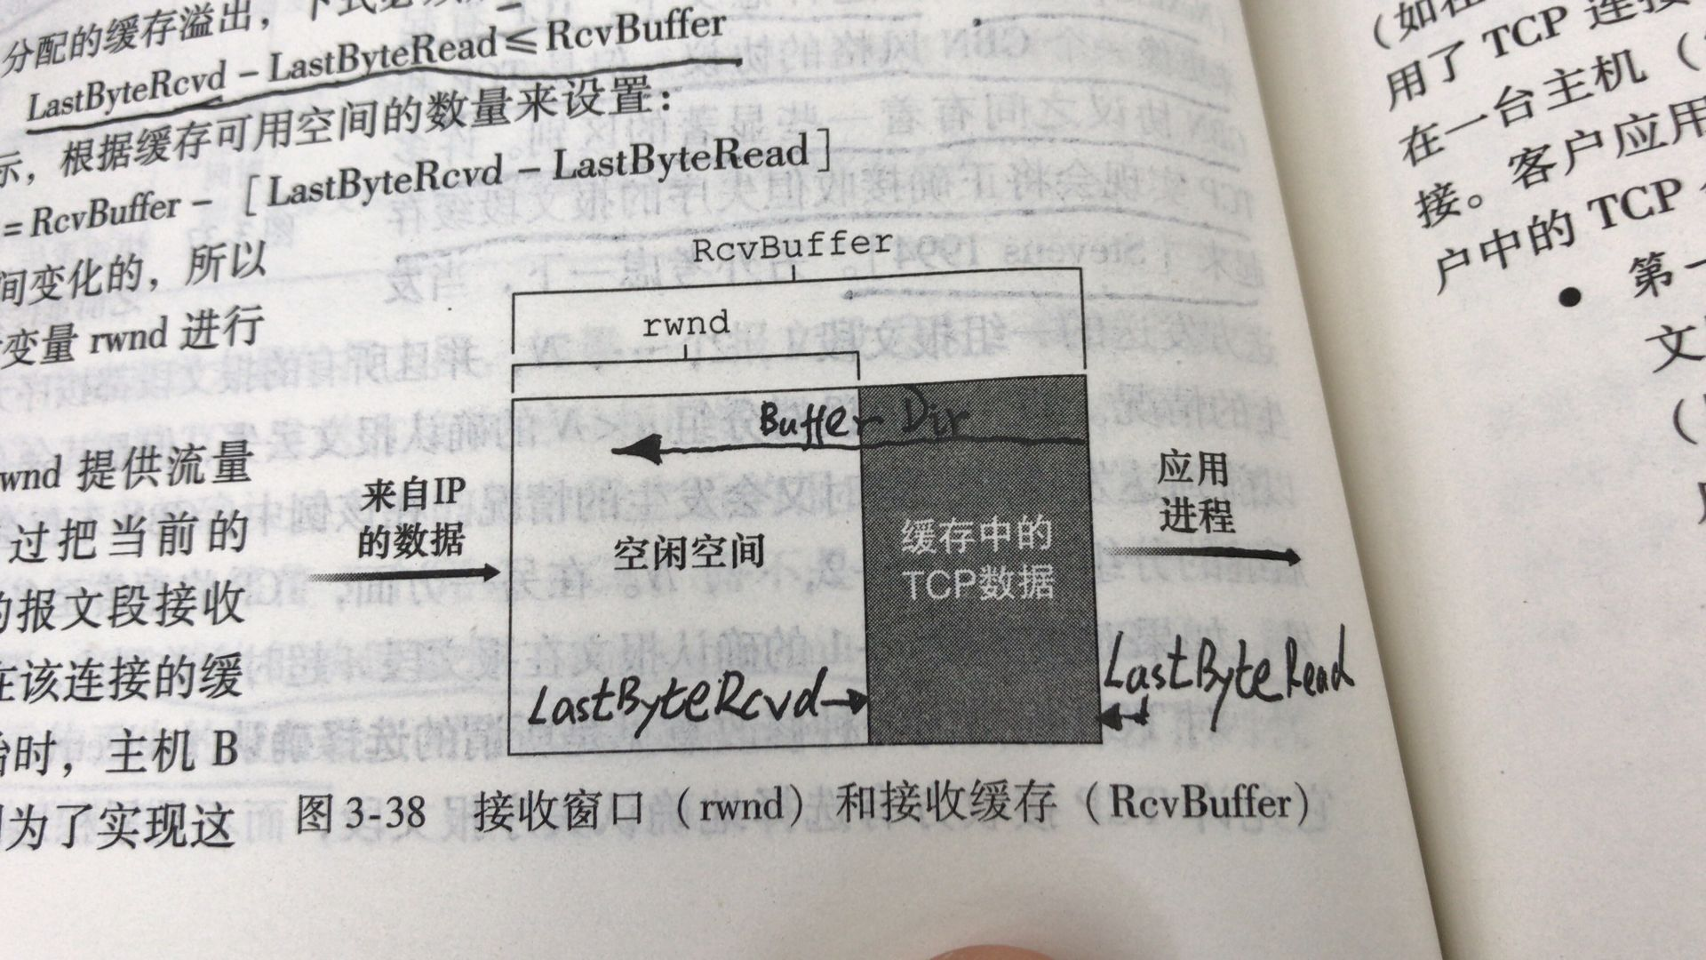

图3-16 接收窗口和接收缓存

对于发送方

$$发送缓存（n值）SentBuffer≥LastByteSent-LastByteAcked$$

$$已发送待确认窗口swnd=LastByteSent-LastByteAcked$$

需要满足接收方缓存不被溢出的条件：

$$rwnd≥swnd$$

$$rwnd≥LastByteSent-LastByteAcked$$

但这里会有一个问题，就是接收方只有在接收新数据或者要发送确认的时候才会给发送方发送消息，如果 $rwnd=0$ 的时候，发送方无法发送报文段，而当接收方缓存被清空后，由于不能收到发送方新的报文段，这时候就会存在死锁。

为了解决这个问题，当 $rwnd=0$ 的时候，发送方需要持续给接收方只有一个字节的报文段，好让接收方缓存被清空， $rwnd>0$ 的时候给发送方消息，让它继续发送有效报文段。

1. 所以，由于UDP协议没有流量控制，当接收方缓存溢出的时候，报文段就会被丢失。
2. TCP连接的建立和拆除

建立：三次握手，前两次握手SYN位置1，seq使用初始值，第三次握手时SYN位置0，可以发送应用层数据。

拆除：FIN位置1，双方互发FIN和ACK。

图3-17 TCP连接的建立和拆除

另外，在建立的连接的时候，假如客户主机收到RST的标志位等于1，说明服务器端不存在接受该报文段的socket，或者换种说法，服务器端没有该对应的端口号可用。

nmap软件正是对使用这种原理对任意主机的端口号进行扫描：

nmap给某主机发送TCP SYN报文段，

* 第一种结果：源主机从目标主机中收到TCP SYNACK报文段，说明该端口可用；
* 第二种结果：源主机从目标主机中收到TCP RST报文段，说明该端口不可用；
* 第二种结果：源主机从目标主机中什么也没有收到，说明中间被防火墙隔了。

### 拥塞控制原理

1. 拥塞的征兆

丢包一般是由于网络拥塞造成路由器缓存溢出所导致的，所以分组重传（或者三个冗余确认）可以看作是网络拥塞的征兆。

1. 拥塞所造成的代价

* 当分组的达到速率接近链路容量的时候，分组经历巨大的排队时延；
* 发送方需要执行不必要的重传操作；
* 由于大时延造成路由器需要利用其带宽转发不必要的重传副本；
* 当下游路由器由于拥塞丢弃分组是相当于浪费上游路由器转发该分组的带宽

1. 拥塞的控制方法

* 端到端的控制

网络层无法对端到端的控制任何显式的帮助，只能通过TCP协议自己的控制。

* 网络辅助(主要是路由器)的拥塞控制

路由器主要有两种方式进行控制：

* 直接控制：直接向发送方反馈；
* 间接控制：在发送方发给接收方的报文段中添加网络拥塞的信息，再经由接收方接收后，再传给发送方；

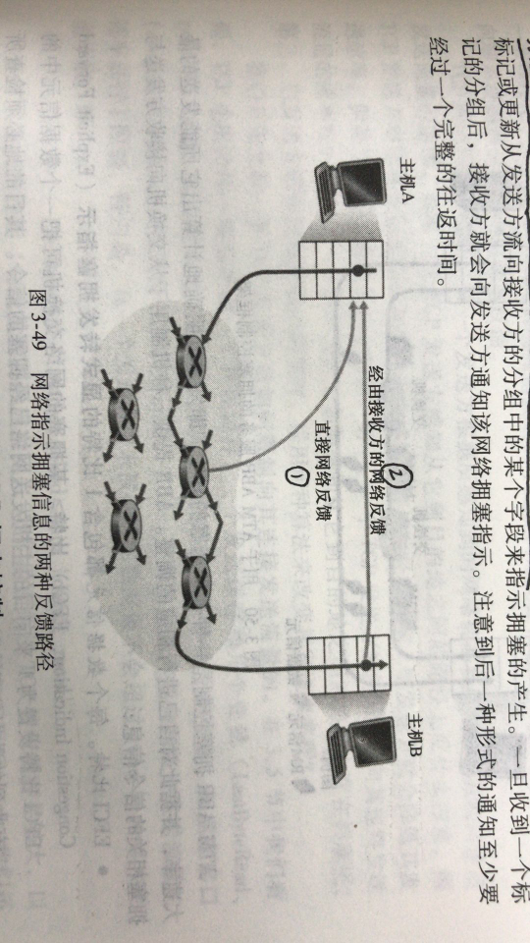

图3-18 路由器控制的两种方式

1. ATM(异步传递方式)-ABR(可用比特率)服务框架

* 基于速率的反馈方式
* 分组在改服务框架下称为信元cell，路由器称为交换机；
* 信元主要有两类。一类是由发送方产生的，叫数据信元，另一类是由交换机产生的，叫RM信元（Resource Management Cell）
* 在数据信元上有一个比特叫来显示转发拥塞指示Explicit Forward Congestion Indication，叫EFCI比特，数据信元在发送过程中，如果遇到拥塞，可由交换机修改EFCI比特为1表示拥塞。如果在接收方接到多个数据信元上EFCI比特为1，则置CI比特为1。
* 每个RM信元上有一个CI（Congestion Indication，拥塞指示）比特，NI（No Increase，无增长）比特和一个包含两字节的显式速率字段ER(Explicit Rate)。

当网络轻微拥塞的时候设置NI比特为1，当网络严重拥塞的时候设置CI比特为1，当RM信元每经过一个交换机的时候，也许会降低ER字段所包含的值，通常会减1，以使得能显示整条链路的瓶颈速率，即吞吐量。最终RM信元会通过交给接收方再返回给发送方。

### TCP的拥塞控制

1. 总体策略

* 一个丢失的报文段意味着网络拥塞，需要减慢发送速度；
* 发送方收到一个确认的ACK，意味着网络不拥塞，可以加快发送速度；
* 贷款探测，其实就是尝试加快发送速度，当遇到丢包的时候再减慢发送速度；

1. 拥塞窗口和约束条件

之前我们推导出接收方缓存不被溢出的条件：

$$rwnd≥LastByteSent-LastByteAcked$$

接下来我们加上拥塞的约束条件，设置 $cwnd$ 为拥塞窗口，则

$$cwnd≥LastByteSent-LastByteAcked$$

综合以上条件，得

$$LastByteSent-LastByteAcked≤\left(\min\left(cwnd，rwnd\right)\right)$$

1. 初始条件

$cwnd$ 初始值设置为一个比较小的值MSS

丢包现象定义为超时或者接收方收到三个冗余的ACK。

发送速度可以粗略定义为：

$${Velocity}_{sent}=\frac{cwnd}{TRR}$$

1. 三个阶段

* 慢启动阶段

在每接收一个ACK，则在下一个RTT阶段加倍报文数。

$$cwnd=2^{∆RTT-1}×MSS$$

直至出现丢包，一旦出现丢包，则把阀值ssthresh设置为当前 $cwnd$ 值的一半：

$$阀值ssthresh=0.5×cwnd$$

然后把 $cwnd$ 置1

$$cwnd=1$$

再进入慢启动阶段，直至

$$cwnd≥ssthresh$$

此时转入拥塞避免阶段。

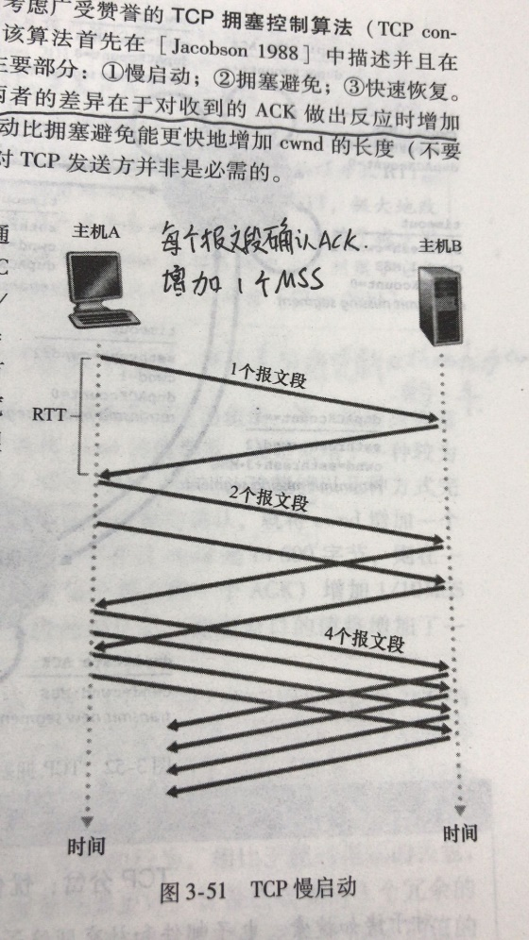

图3-19 慢启动阶段

* 拥塞避免阶段

在此阶段，每一个RTT阶段增加一个MSS

$$cwnd=∆RTT×MSS$$

直至出现丢包，一旦出现丢包，则把阀值ssthresh设置为当前 $cwnd$ 值的一半：

$$阀值ssthresh=0.5×cwnd$$

接着有两种思路：

第一种思路是Tahoe算法：把 $cwnd$ 置1

$$cwnd=1$$

然后进入快速恢复阶段

第二种思路是Reno算法：把 $cwnd$ 减3

$$cwnd=cwnd-3$$

其实我也不知道是否减3，看图是这样的，书上没有写详细

然后进入拥塞避免阶段

* 快速恢复阶段

重传后再次进入慢启动阶段。

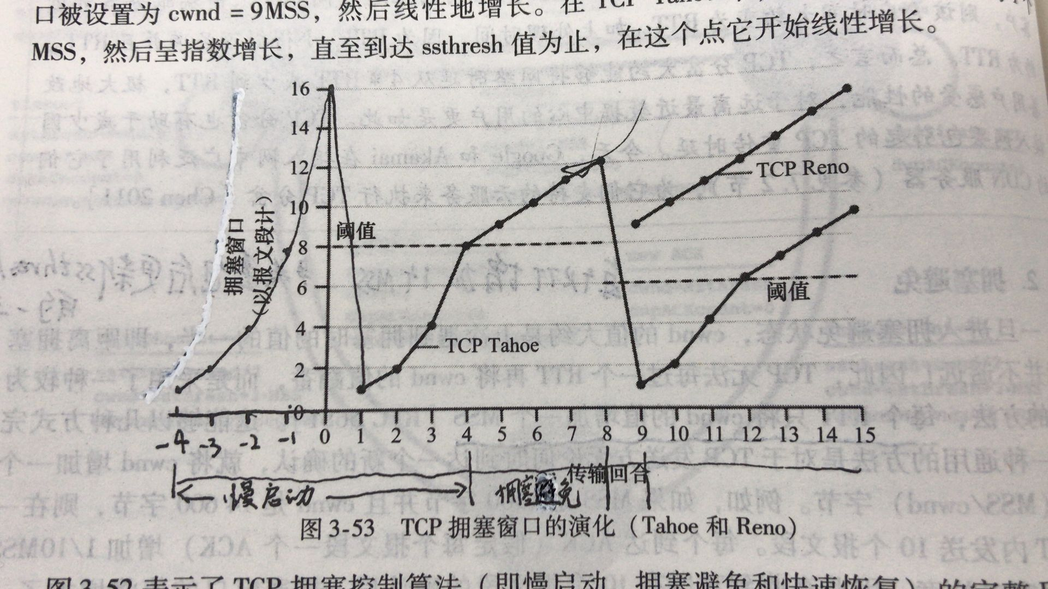

图3-20 TCP拥塞窗口的演化

### TCP吞吐量的宏观描述

1. 一条连接的平均吞吐量

$$一条连接的平均吞吐量=\frac{0.75×W}{RTT}$$

$$一条连接的平均吞吐量=\frac{1.22×W}{RTT\sqrt{L}}$$

其中： $L$ 为丢包率

1. 公平性

## 网络层

### 概述

1. 转发与路由选择的区别

* 转发forward，指的是分组从一条输入链路接口转移到适当的输出链路接口的路由器本地的动作；
* 路由选择：指网络范围内，已决定分组从源到目的地所采取的端到端的路径；

1. 链路层交换机VS路由器

* 链路层交换机是一台通用分组交换设备，他根据分组首部字段的值，从输入链路接口到输出链路接口转移分组，这是基于链路层字段中的值做转发决定的。
* 而路由器则是基于网络层数据报的值做转发决定的。

1. 因特网服务模型是一种“尽力而为”的模型

对比其他的模型ATM的CBR，Constant Bit Rate恒定速率模型，ABR，Available Bit Rate，可用比特率

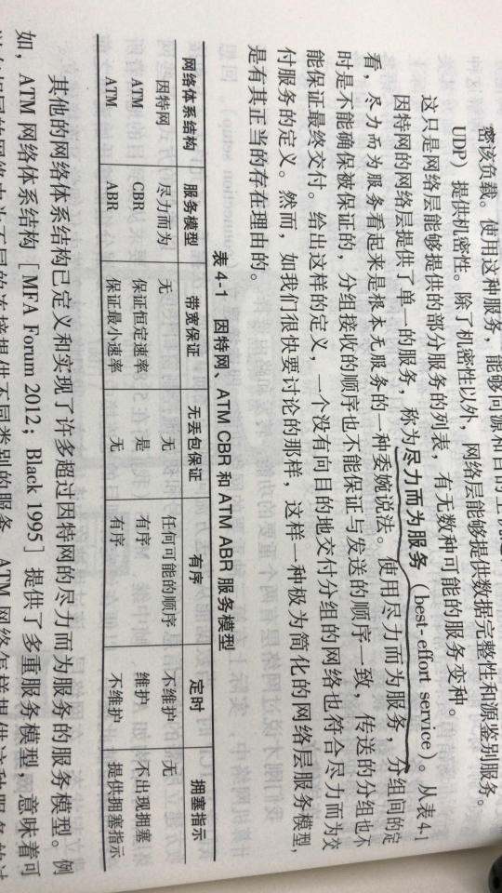

图4-1 因特网和ATM CBR和ATM ABR的区别

其中，ATM CBR主要用于音频和视频，因为可以保证恒定的比特率

1. 虚电路Virtual-Circuit和数据报网络Datagram Network

VC其实是面向端对端的有连接的服务；

而数据报网络Datagram Network则是无连接服务；

因特网的这服务其实跟运输层的TCP协议和UDP协议的有连接和无连接服务有点类似，但是又完全不一样。

### 数据报网络和虚电路网络

1. 数据报网络

转发表中转发的规则按照最长前缀匹配原则，前缀指的是目的IP地址的前缀，也就是前面的N个高位，一般来讲，一个IP地址由32个比特组成

1. 虚电路网络组成

* 从源到目的主机的路径；
* 沿着路径每条链路有一个VC值；
* VC号每经过一个路由器由其内部的转发表所更新

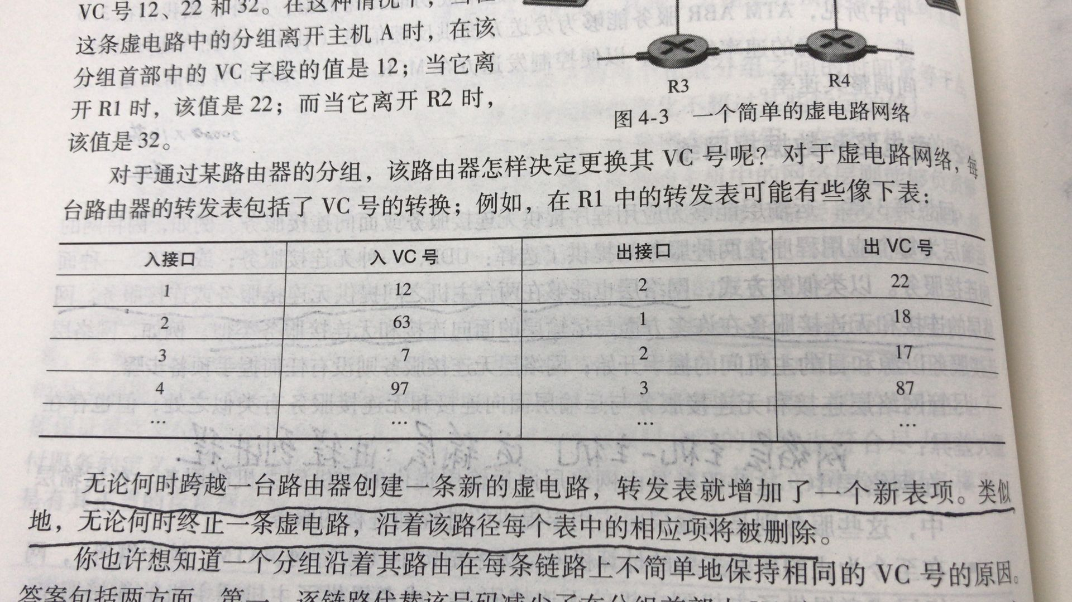

图4-2 路由器的内部转发表

那问题来了，为什么同一条路径不使用同一个VC号呢？因为要维护一个同一的VC号呢？这是因为这样作的维护成本太高了。

1. 虚电路网络三个不同的阶段

* 建立阶段

网络层决定发送方和接收方时间的路径，然后沿着路径，每经过一个路由器，就会再其转发表中添加一个表项，该连接项更新下一条链路的VC号。

* 数据传输

一旦虚电路建立，分组便沿着虚电路的路径传输；

* 虚电路拆除

每释放一个链接，删除路径中的路由器转发表相应的表项；

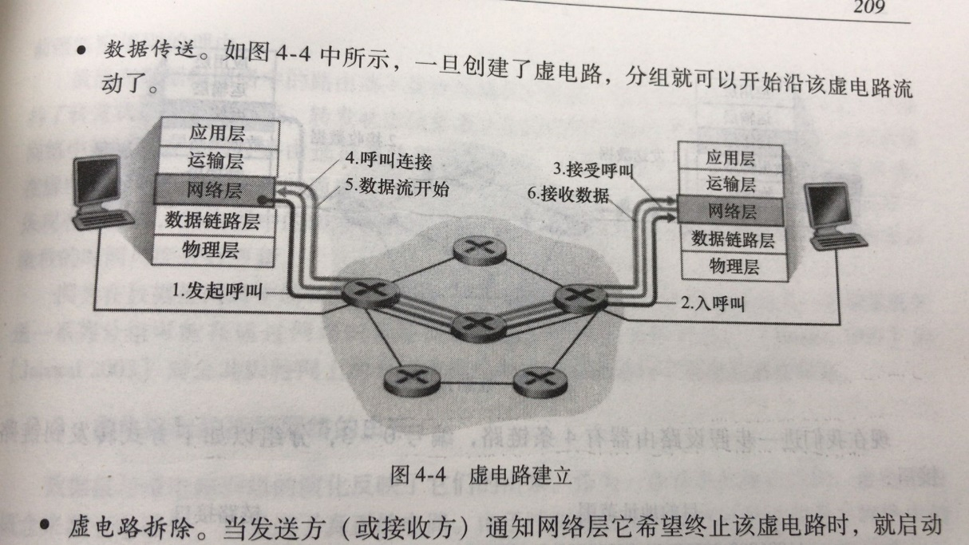

图4-3 虚电路的建立

1. 注意事项

* 虚电路路径上的路由器都知道经过它的所有虚电路
* 端系统发起指示虚电路启动和终止的报文，和路由器之间传递的用于建立虚电路的报文，都叫做***信令报文******signaling message***，用于交换这些报文的协议叫做信令协议***signaling protocol.***
* 虚电路网络要比数据报网络要复杂，因为虚电路网络要维持路径中所有经过的路由器的连接表状态，而数据报网络只需要维持转发表，转发表大概每隔1~5分钟更新一次，而连接表的状态每条连接的建立和释放都会更新；
* 虚电路的概念最初来自电话真实的有线电路。

### 路由器工作原理

1. 路由器的体系结构

我们常说的执行转发功能，专业的术语叫“转发数据平面”，值得重视的是，这种转发的执行，采用硬件取实现比采用软件去实现要快很多。

中间的交换结构执行路由选择协议。

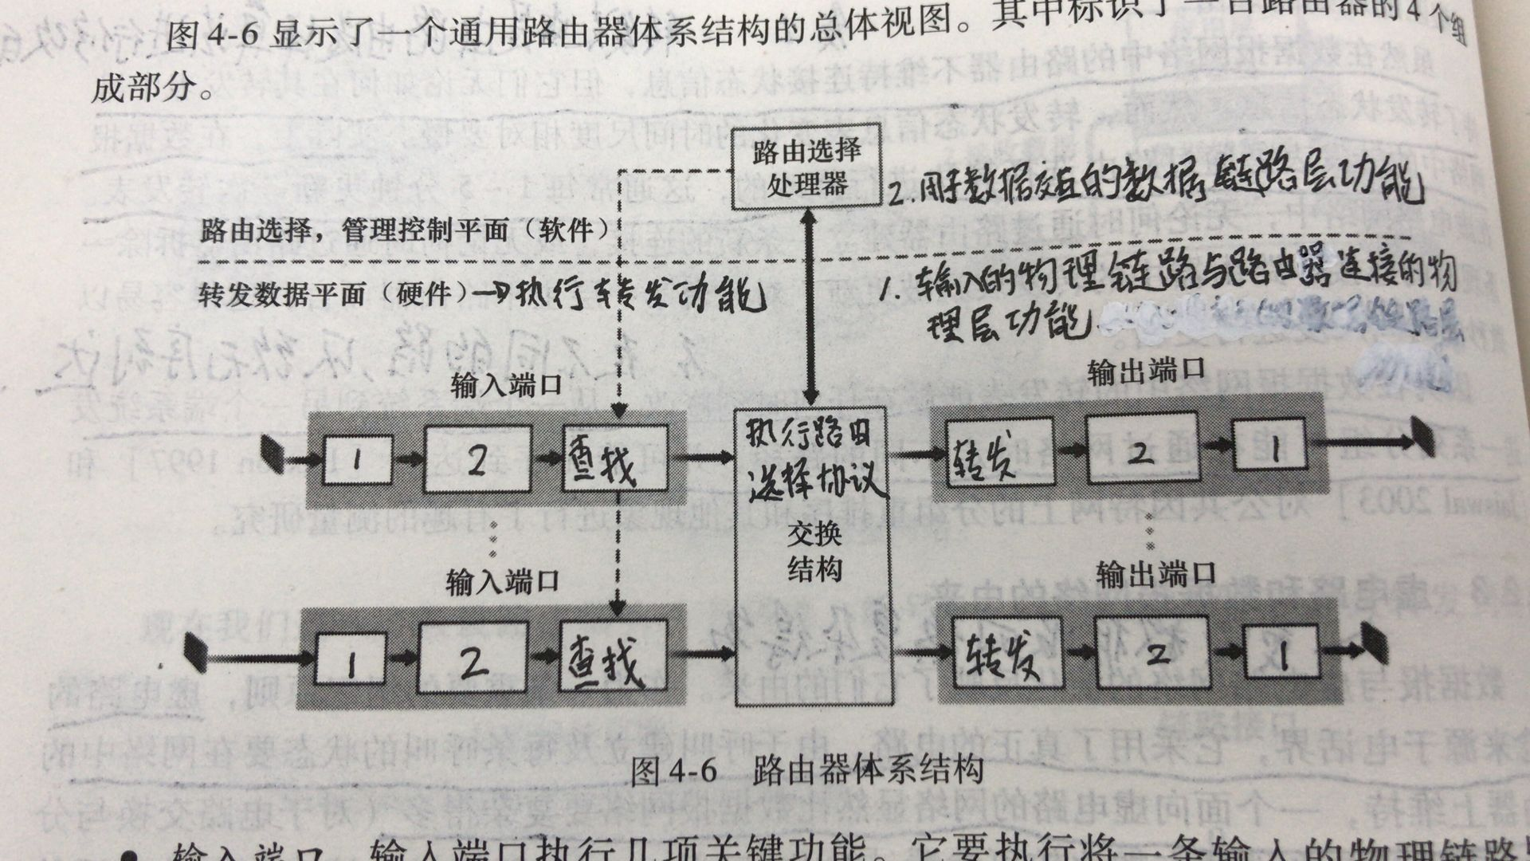

图4-4 路由器的体系结构

1. 输入端

输入端前面三个框主要解决

* 输入链路与路由器连接的物理层功能；
* 用于数据交互的数据链路层功能；
* 查找，转发和排队。

正是在第三个框通过查找转发表找到转发的端口

影子副本：路由器的转发表由路由选择处理器负责计算和更新，改转发表在输入端有影子副本，为什么这样做呢？目的是避免所有的处理都集中在处理器，减轻处理器负担。而这个影子副本通过独立的总线如PCI总线复制到线路卡

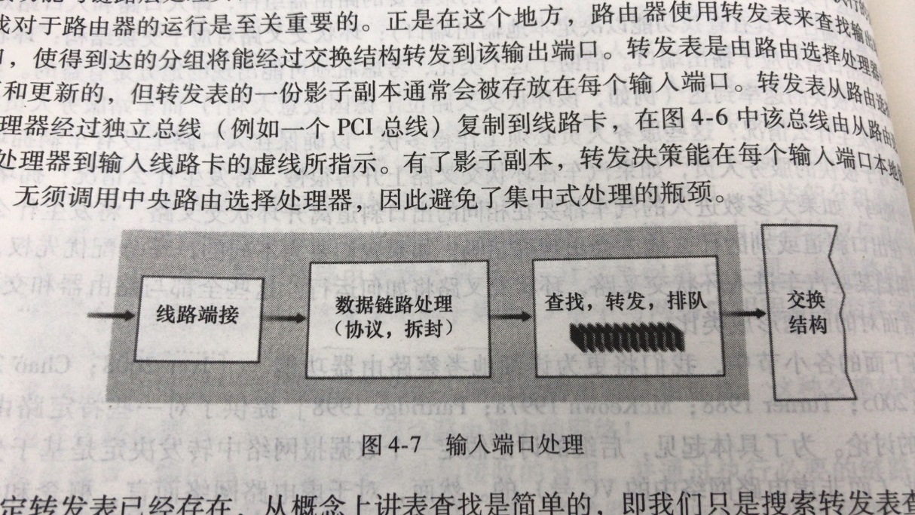

图4-4输入端模型

1. 交换结构

路由选择控制平面，采用分布式算法，网络中大的所有路由器通过互相发送报文取得联系，及时跟据协议更新自己手中的转发表。

三种交换技术：

* 内存交换

分组来到交换结构引发中断，内存复制分组，从分组中提取首部信息，计算输出端编号，将分组复制到输出端缓存，解除中断。

但是一次只能发送一个。

* 总线交换

分组预先添加一个标签，然后复制到所有的输出端，但是只有标签匹配的才能保存该分组。

但是一次只能发送一个。

* 经互联网络交换

纵横式的分布可以客服单一，共享式总线带宽的限制。但是面对不同输入端相同输出端的情况，也只能只有一个通过。

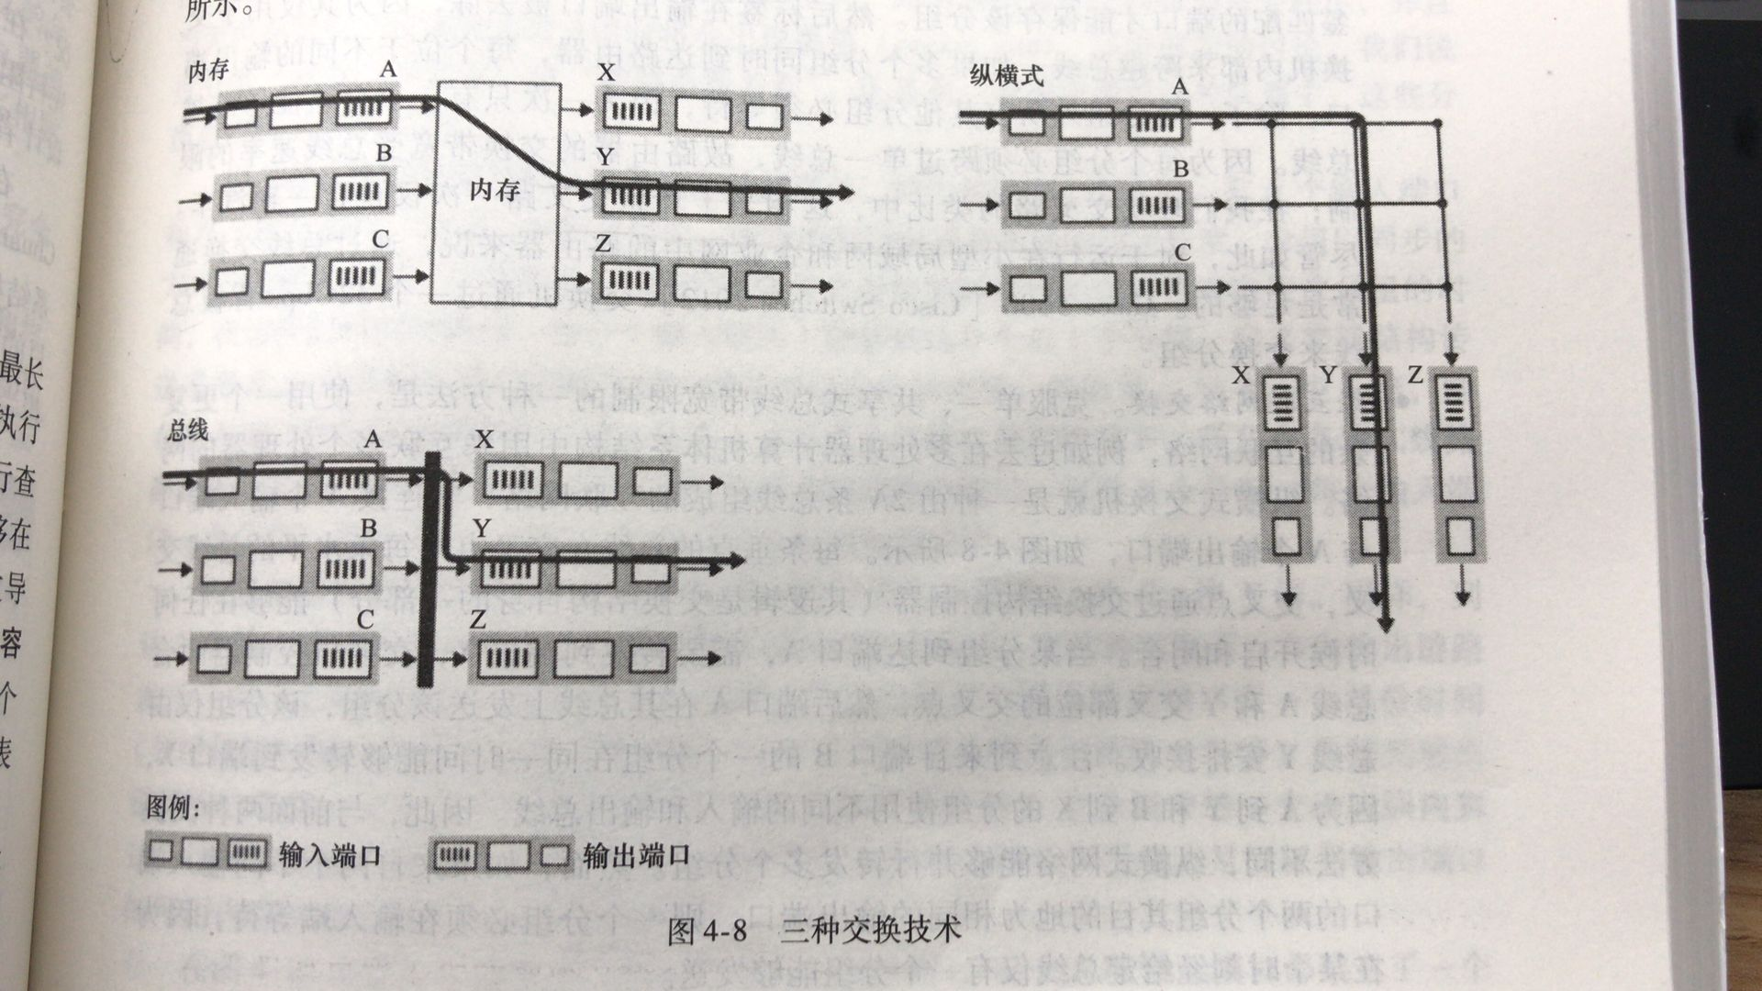

图4-5 三种交换技术

1. 输出端

输出端处容易出现排队，一旦排队溢出缓存，就会出现丢包packet loss的现象。为了贯彻“尽力而为的服务”，在输出端的缓存管理必须使用合适的“分组调度算法”。比较出名的算法有FCFS先来先服务算法，加权平均算法，主动队列管理算法（这个比较特殊，它不是使用“弃尾”的做法，而是主动选择丢弃队列前面的分组，好让告知其发送方网络正处于拥塞状态），随机早期检测算法

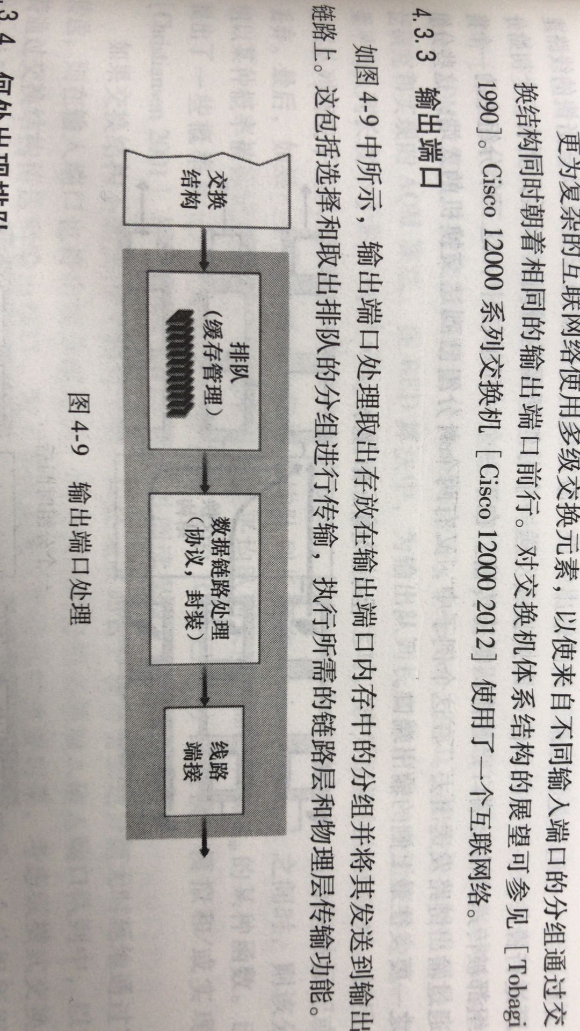

图4-6 输出端口的处理

1. HOL拥塞

head of line，线路前部拥塞，意思是即便输出端口是空的，但是由于排在前面的分组收到阻塞了，自己也被阻塞了。

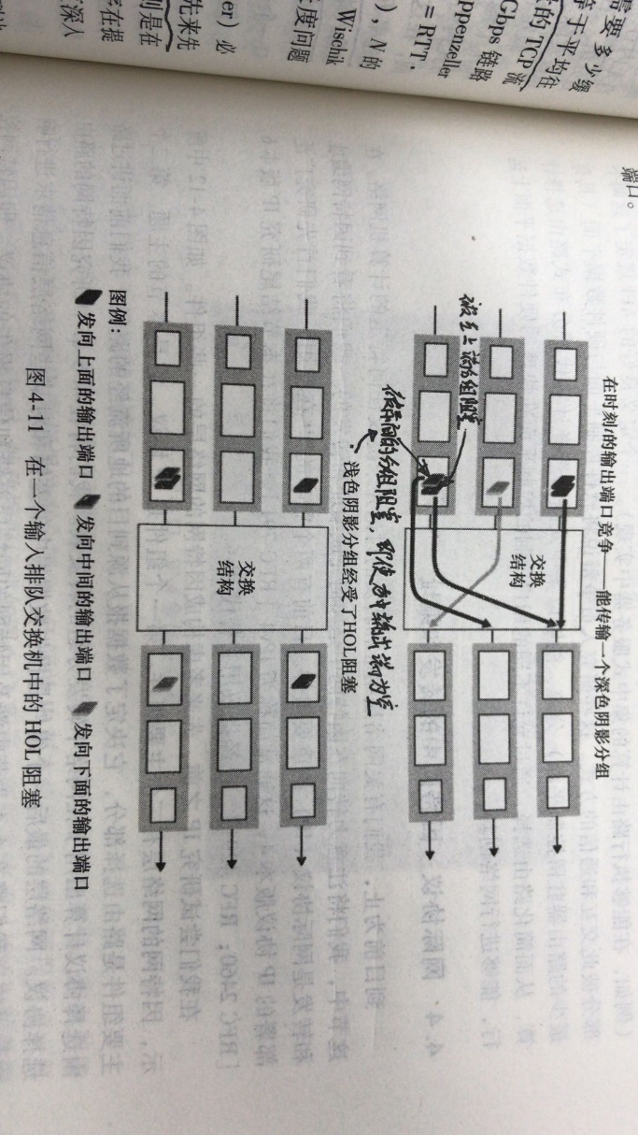

图4-7 HOL拥塞

### IPv4的数据报格式

1. IPv4的数据报格式

* 服务类型：由路由器管理员的策略决定；
* 一般的数据报首部有20个字节；
* 首部长度：指的是数据实际从哪个字节开始，一般的数据包不包含这一个参数。
* 标识，标志和偏移：这是跟IP分片有关的。
* 数据包长度指的是首部加上数据的总长度，以字节计，因为该字节长16bit，故数据包的最大长度为65536字节，即64KB，但是数据包很少有超过1500字节的
* 选项：允许IP首部被拓展；
* 数据：其实就是运输层的报文段；

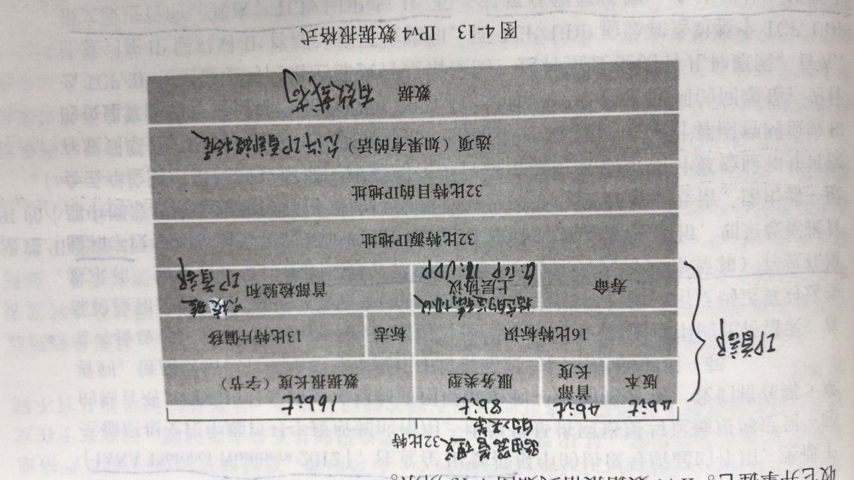

图4-8 IPv4的数据报格式

1. IP校验和主要是用来保证数据（IP报头）的完整性的，就是反码求和校验。需要注意的是反码求和又叫1的补码，而2的补码就是我们通常说的补码求和了。校验算法具体如下。

1、发送方

　　i)将校验和字段置为0,然后将IP报头按16比特分成多个单元，如包头长度不是16比特的倍数，则用0比特填充到16比特的倍数；

　　ii)对各个单元采用反码加法（也就是前面所说的“回卷”）运算(即高位溢出位会加到低位,通常的补码运算是直接丢掉溢出的高位),将得到的和的反码填入校验和字段；

　　iii)发送数据包。

2、接收方

　　i)将IP包头按16比特分成多个单元，如包头长度不是16比特的倍数，则用0比特填充到16比特的倍数；

ii)对各个单元采用反码加法运算，检查得到的和是否符合是全1(有的实现可能对得到的和会取反码，然后判断最终值是不是全0)；

iii）如果是全1则进行下步处理,否则意味着包已变化从而丢弃之。需要强调的是反码和是采用高位溢出加到低位的，如3比特的反码和运算：100b+101b=010b(因为100b+101b=1001b,高位溢出1，其应该加到低位，即001b+1b(高位溢出位)=010b)。

### IP数据包的分片

1. 分片的原因

由于链路层的协议很多，每种协议它有限制最大传输单元Maximum Transmission Unit，MTU，比如以太网协议中的MTU为1500个字节，而有的广域网协议的MTU只有576个字节。

为了解决数据报的长度大于MTU的长度的问题，需要把IP数据包分片

1. 执行分片操作的位置

在端系统上进行分片和组装，其实可以放在路由器上，但是这会削弱路由器的性能

1. 分片操作

* 标识：数据包的序号
* 标志：在每个数据包中，除了最后一个分片设置为0，其他分片都设为1。那为什么这么做呢？就是为了确定收到最后一个分片了；
* 偏移量：每个数据包中该分片的起始位置，以8个字节为一个单位；